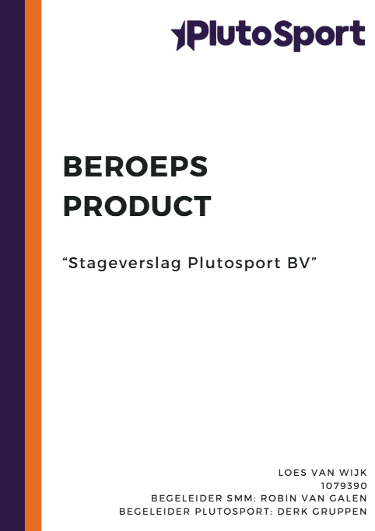

Inhoud
Stap 1 – Algemene informatie 5
1.2 Doelgroepenanalyse 6
Stap 2 – verdieping in relevante marketingonderwerpen 7
2.2 Marketingthema’s 7
2.3 Onderzoeksvragen voor vervolgonderzoek 9
2.4 Conclusie 9
Stap 3 - Onderzoek modellen 10
3.2 Business Model Canvas 10
3.3 Value Proposition Canvas 13
3.4 SWOT-analyse 15
3.5 Conclusie 17
Stap 4 – Externe Analyse 18
4.2 Afnemersanalyse - 6W’s van Ferrell 18
4.3 Bedrijfstakanalyse - DESTEP 19
4.4 Concurrentieanalyse - Porter’s Five Forces 21
4.5 Distributieanalyse - Positie van Plutosport 22
4.6 Conclusie extern onderzoek 23
Stap 5 – Reframed Problem 24
5.2 Samenvatting van interne inzichten (hoofdstuk 3) 24
5.3 Samenvatting van externe inzichten (hoofdstuk 4) 24
5.4 Confrontatie van interne en externe analyse 25
5.5 Reframed problem 25
Stap 6 – Mogelijke oplossingen 26
6.2 Uitgevoerde onderzoeken 26
6.3 Geformuleerde oplossingsopties 27
6.4 Beoordeling van oplossingsopties met de NUFF-test 28
6.5 Gekozen oplossing 30
Stap 7 – Prototype 31
7.2 Keuze voor het prototype 31
7.3 Ontwikkeling van het prototype: van contentkalender naar posts 31
7.4 Doel van het prototype 32
7.5 Hypothesen 32
7.6 Afbakening van het prototype 34
7.7 Verwachte opbrengst van het prototype 34
Stap 8 – Testplan 35
8.2 Doel van de test 35
8.3 Testobject en onderzoeksopzet 35
8.4 Doelgroep van de test 36
8.5 Testaanpak en uitvoering 36
8.6 Meetinstrumenten en dataverzameling 36
8.7 KPI’s en succescriteria 36
8.8 Tevredenheidscriteria 37
8.9 Conclusie stap 8 37
Stap 9 – Testresultaat 38
9.2 Resultaten per LinkedIn-post 38
9.3 Toetsing van de hypothesen 39
9.4 Conclusie van de testfase 41
Stap 10 – Financiële analyse en Eindoplossing 42
10.2 Inkomsten 43
10.3 Kosten 44
10.4 Doorlooptijd contract 45
10.5 Verschillende scenario’s 45
10.6 Conclusie financiële analyse 49
Stap 11: Eindadvies 50
11.2 Wat de testresultaten laten zien over B2B-communicatie 50
11.3 Wat de financiële analyse laat zien over waardevolle partnerships 50
11.4 Strategisch eindadvies op basis van testresultaten én financiële analyse 51
11.5 Slotconclusie 51
Bijlages 52
Bijlage 1: Historie 52
Bijlage 2: Business Model Canvas 53
Bijlage 3: Value Proposition Canvas 53
Bijlage 4: SWOT-analyse 54
Bijlage 5: Enquete resultaten 55
Bijlage 6: 6W’s van Ferell 57
Bijlage 7: DESTEP 57
Bijlage 8: Porter 5 Forces 58
Bijlage 9: Huidige content Plutosport 59
Bijlage 10: Benchmark onderzoek 59
Bijlage 11: Opzet mailing Plutosport 61
Bijlage 12: NUFF Test 63
Bijlage 13: Social Kalender 63
Bijlage 14: LinkedIn Post Hockey 64
Bijlage 15: LinkedIn Post Voetbal 65
Bijlage 16: LinkedIn Post Bedrijfskleding 66
Bijlage 17: LinkedIn Post Cadeaushop 67
Bijlage 18: Gegevens LinkedIn 68
Bijlage 19: Financiële gegevens Plutosport 69
Bronnenlijst 71

Stap 1 – Algemene informatie

Plutosport is een Nederlandse online sport- en lifestylewinkel die sinds de oprichting in 2005 flink is gegroeid. Het bedrijf is gevestigd in Ter Aar, Zuid-Holland, en is volledig zelfstandig, zonder externe investeerders (Plutosport, z.d.) (Bijlage 1). Door de jaren heen heeft Plutosport zich ontwikkeld tot de grootste online sportwinkel van Nederland, met een sterke focus op zowel nationale als internationale markten. Tijdens de coronapandemie kende het bedrijf een indrukwekkende omzetgroei, waarbij de inkomsten bijna verdubbelden. Plutosport streeft naar nog meer groei, met ambities om ook in Duitsland, België en Frankrijk verder door te breken. Inmiddels komt een aanzienlijk deel van de omzet uit het buitenland (Plutosport, z.d.).
Het assortiment van Plutosport is bijzonder breed. De webshop biedt een ruime selectie sport- en vrijetijdskleding, schoenen, accessoires en sportartikelen (Plutosport, z.d.) Bekende merken zoals Nike, Adidas, Asics, Puma, Fila, The North Face, Lacoste, Calvin Klein en Vans zijn allemaal vertegenwoordigd. In totaal voert de winkel meer dan 200 A-merken en beschikt het over duizenden producten, variërend van sportkleding tot zwemkleding, van sneakers tot wintersportuitrusting. Het inkoopteam van Plutosport reist door heel Europa om op zoek te gaan naar unieke collecties en aanbiedingen, waarmee het een onderscheidende positie inneemt ten opzichte van concurrenten. Het doel is om hoge kwaliteit te bieden tegen scherpe prijzen, zonder concessies te doen aan klantenservice (Plutosport, z.d.)
Klanten kunnen 24 uur per dag bestellen via de gebruiksvriendelijke webshop, waarbij verschillende betaalmethoden worden geaccepteerd, waaronder iDeal en creditcard (Plutosport, z.d.) De levering verloopt doorgaans snel: wie op tijd bestelt, kan zijn bestelling vaak de volgende dag al in huis hebben. Ook biedt Plutosport de mogelijkheid om bestellingen zelf af te halen bij het hoofdkantoor in Ter Aar (Plutosport, z.d.). De klantenservice wordt door gebruikers als vriendelijk en efficiënt ervaren, en veel reviews prijzen de snelle en betrouwbare bezorging.
Wat betreft retouren en omruilingen heeft Plutosport recentelijk stappen gezet om het proces klantvriendelijker te maken (Plutosport, z.d.). Met behulp van het systeem Returnista is het retourproces vereenvoudigd, wat geleid heeft tot aanzienlijk minder vragen van klanten én meer omruilingen in plaats van volledige retourzendingen. Klanten hebben doorgaans 14 dagen bedenktijd en kunnen hun pakketje eenvoudig terugsturen via DHL-servicepunten.
De reputatie van Plutosport is overwegend positief. Op beoordelingsplatformen zoals Trustpilot (Trustpilot, 2026) en Kiyoh scoort het bedrijf hoog. Consumenten waarderen vooral de scherpe prijzen, het brede aanbod en de snelle levering. Natuurlijk zijn er ook kritische geluiden met name over garantieafhandelingen maar deze lijken beperkt in verhouding tot het totaal aan tevreden klanten.
Hoewel Plutosport begon als een puur Nederlandse webshop, is de site inmiddels beschikbaar in meerdere talen en levert het bedrijf in heel Europa. Deze internationale uitbreiding is onderdeel van de bredere strategie om de omzet te verdubbelen zonder fysieke winkels te openen. Plutosport kiest bewust voor een online-only model, waarin het zich blijft onderscheiden met efficiënte logistiek, scherpe prijzen en een constant wisselend aanbod van kwaliteitsmerken.

Al met al is Plutosport een moderne en vooruitstrevende speler in de e-commerce wereld. Het combineert een groot en veelzijdig aanbod met goede service, lage prijzen en een sterke groeiambitie, niet alleen binnen Nederland maar in heel Europa. Daarmee is het een aantrekkelijk alternatief voor zowel sportliefhebbers als modebewuste shoppers die op zoek zijn naar A-merken voor een scherpe prijs.

1.2 Doelgroepenanalyse
Plutosport richt zich primair op individuele consumenten die geïnteresseerd zijn in sportieve en casual kleding, schoenen en accessoires. Deze doelgroep bestaat uit zowel mannen als vrouwen, volwassenen en kinderen, die op zoek zijn naar kwalitatieve merkartikelen tegen scherpe prijzen. Door het brede en actuele aanbod van meer dan 200 bekende merken, zoals Nike, Adidas, Puma en The North Face, spreekt Plutosport een groot publiek aan – van fanatieke sporters tot mensen die kiezen voor comfortabele athleisurekleding in het dagelijks leven. De webshop is overzichtelijk en gericht op snelle levering, wat goed aansluit bij de verwachtingen van de moderne onlineconsument.
Naast de particuliere klant bedient Plutosport ook een zakelijke doelgroep, waaronder sportverenigingen, fitnessketens en andere organisaties binnen de sportbranche (Enterprise, 2025). Deze klanten hebben vaak behoefte aan grotere aantallen sportkleding, gepersonaliseerde teamwear of clubspecifieke artikelen. Voor deze groep biedt Plutosport maatwerkoplossingen, zoals het opzetten van een eigen webshop voor verenigingen of franchises, bedrukkingsservices en directe ondersteuning bij het samenstellen van een kledinglijn. Een concreet voorbeeld hiervan is de samenwerking met Anytime Fitness Benelux, waarbij franchisenemers terecht kunnen in een speciale online omgeving voor kleding met logo’s en functienaam.
Daarnaast richt Plutosport zich op maatschappelijke doelgroepen in samenwerking met sociale initiatieven, zoals het Volwassenenfonds Sport & Cultuur. Dit fonds ondersteunt financieel kwetsbare volwassenen die willen deelnemen aan sport- of cultuuractiviteiten. Via deze samenwerking kunnen deelnemers gebruikmaken van een digitale cadeaukaart om sportartikelen aan te schaffen in de webshop van Plutosport. Hiermee draagt de organisatie bij aan inclusiviteit binnen de sport en aan het wegnemen van financiële drempels voor mensen die anders wellicht buitengesloten zouden blijven.
Door deze combinatie van consumenten, zakelijke klanten en maatschappelijke partners weet Plutosport zich breed te positioneren binnen de (online) sportretailmarkt, met een aanbod en service die per doelgroep zorgvuldig zijn afgestemd.

Stap 2 – verdieping in relevante marketingonderwerpen

Tijdens mijn stage bij Plutosport Europe B.V. werk ik aan de challenge om een nieuwe LinkedIn-strategie te ontwikkelen waarmee het bedrijf meer B2B-partnerships kan opbouwen.
Plutosport is een van de grootste online sportwinkels van Nederland en staat bekend om haar brede assortiment en betrouwbare service. Toch richt het bedrijf zich tot nu toe vooral op consumenten, terwijl er steeds meer kansen liggen in de zakelijke markt bijvoorbeeld in samenwerkingen met sportmerken, verenigingen en technologiepartners.
Om een effectieve strategie te kunnen ontwikkelen, heb ik mij verdiept in verschillende marketingonderwerpen die relevant zijn voor deze uitdaging. In dit hoofdstuk beschrijf ik welke thema’s ik heb onderzocht, welke inzichten ik daaruit heb gehaald en hoe deze kennis richting geeft aan het vervolg van mijn onderzoek.

2.2 Marketingthema’s

Leadgeneratie via LinkedIn
Omdat mijn opdracht draait om het versterken van de B2B-positie van Plutosport, heb ik me als eerste verdiept in leadgeneratie via LinkedIn (Lead Generation | LinkedIn Marketing Solutions, z.d.) Ik heb ontdekt dat LinkedIn niet alleen een kanaal is om nieuws te delen, maar vooral een platform waar bedrijven relaties en vertrouwen kunnen opbouwen. Succesvolle merken op LinkedIn richten zich minder op directe verkoop en meer op het delen van kennis, inspiratie en samenwerking.
Wat me opviel is dat berichten die persoonlijk of menselijk aanvoelen, beter presteren dan puur zakelijke updates. Ook het betrekken van medewerkers bijvoorbeeld door hen verhalen te laten delen over hun werk, projecten of samenwerkingen zorgt voor meer bereik en geloofwaardigheid.
Belangrijk inzicht:
Voor Plutosport ligt er een kans om LinkedIn in te zetten als relatieplatform in plaats van als verkoopkanaal. Door structureel waardevolle content te delen en medewerkers actief te betrekken, kan het bedrijf zich positioneren als een betrouwbare en inspirerende partner.

Merkidentiteit en positionering
Een sterk merk is meer dan alleen een logo of een webshop; het is de persoonlijkheid van het bedrijf. Daarom heb ik onderzocht hoe Plutosport zich op dit moment presenteert en hoe dat verbeterd kan worden.
Wat ik merkte, is dat Plutosport vooral bekendstaat om haar scherpe prijzen, snelle levering en grote aanbod. Dat zijn sterke punten, maar het zegt nog weinig over wie Plutosport als merk écht is. Er ligt dus een kans om meer te laten zien waar het bedrijf voor staat bijvoorbeeld door het sportieve karakter, het teamgevoel en de passie voor bewegen meer naar voren te brengen.
Een duidelijke merkidentiteit zorgt ervoor dat klanten en partners sneller begrijpen wat het merk uniek maakt. Door de communicatie persoonlijker en consistenter te maken, kan Plutosport haar herkenbaarheid en aantrekkingskracht vergroten.
Belangrijk inzicht:
Een sterk merkverhaal maakt Plutosport niet alleen zichtbaar, maar ook herkenbaar en relevant voor potentiële samenwerkingspartners.

Contentmarketing en storytelling
Om de merkidentiteit echt tot leven te brengen, speelt contentmarketing een belangrijke rol.
Ik heb me verdiept in hoe merken verhalen inzetten om hun boodschap krachtiger te maken. Op LinkedIn zie je dat bedrijven die verhalen delen in plaats van advertenties plaatsen veel meer betrokkenheid creëren (Alonso, 2024)
Voor Plutosport betekent dit dat het interessant kan zijn om te laten zien wat er achter de schermen gebeurt bijvoorbeeld hoe campagnes worden ontwikkeld, hoe samenwerkingen ontstaan of hoe medewerkers bijdragen aan innovatie. Ook kunnen klantverhalen en sportieve momenten gebruikt worden om de passie voor sport te benadrukken. Daarnaast werkt visuele content, zoals korte video’s en foto’s, beter dan alleen tekst. Mensen reageren sneller op beelden die echt en spontaan aanvoelen.
Belangrijk inzicht:
Goede storytelling laat zien dat Plutosport niet alleen producten verkoopt, maar een merk met een verhaal is. Dit maakt het merk menselijker en aantrekkelijker voor partners en volgers.

Klantloyaliteit en community vorming
Een ander onderwerp waar ik me in heb verdiept is klantloyaliteit.
Hoewel mijn focus ligt op B2B, draagt klantloyaliteit in de consumentenmarkt indirect bij aan een sterk merkbeeld. Hoe loyaler de klantenkring, hoe aantrekkelijker Plutosport wordt voor merken en partners die met hen willen samenwerken.
Ik heb geleerd dat loyaliteit tegenwoordig niet alleen draait om prijs of service, maar ook om gevoel en betrokkenheid. Klanten blijven terugkomen bij merken waarmee ze zich kunnen identificeren of die hen inspireren. Voor Plutosport betekent dit dat het opbouwen van een community rond sport, beleving en gezondheid kan bijdragen aan een sterker imago. Denk aan het delen van sporttips, user-generated content of gezamenlijke acties met merken en sportclubs.
Belangrijk inzicht:
Loyaliteit ontstaat wanneer klanten en volgers zich onderdeel voelen van iets groters. Door meer beleving en interactie te creëren, kan Plutosport een actieve en betrokken community opbouwen.

5. Waardepropositie en klantbehoefte
Tot slot heb ik gekeken naar de waardepropositie van Plutosport: wat maakt het merk waardevol voor klanten en partners?
Plutosport is sterk in functionele voordelen zoals snelle levering, scherpe prijzen en een groot aanbod maar er ligt nog potentie om de emotionele en relationele waarde beter te benadrukken. Voor zakelijke partners is het interessant om samen te werken met een merk dat niet alleen verkoopt, maar ook meedenkt, inspireert en samengroeit. Dat betekent dat Plutosport in haar communicatie meer kan laten zien welke gezamenlijke doelen en successen er mogelijk zijn in een samenwerking.
Belangrijk inzicht:
De waarde van Plutosport ligt niet alleen in wat het aanbiedt, maar ook in de manier waarop het verbinding maakt met anderen of dat nu klanten, merken of partners zijn.

2.3 Onderzoeksvragen voor vervolgonderzoek
- Hoe ervaart Plutosport momenteel de inzet van LinkedIn voor zakelijke communicatie?
- Welke merkwaarden komen nu het sterkst naar voren in de communicatie van Plutosport?
- Op welke manier kan storytelling bijdragen aan een sterkere merkbeleving bij B2B-partners?
- Hoe stimuleert Plutosport momenteel klantloyaliteit, en hoe kan dit worden versterkt?
- Welke elementen van de waardepropositie zijn het meest relevant voor potentiële partners?

2.4 Conclusie
Door me te verdiepen in deze marketingonderwerpen heb ik een breder beeld gekregen van hoe Plutosport haar merk kan versterken zowel richting consumenten als zakelijke partners.
Wat me vooral duidelijk is geworden, is dat groei niet alleen draait om technologie of prijs, maar vooral om communicatie, beleving en relaties.
Plutosport heeft een sterke basis als betrouwbare en innovatieve webshop, maar kan zich nog beter onderscheiden door haar persoonlijkheid en merkverhaal meer naar voren te brengen.
LinkedIn biedt daarvoor een groot potentieel: het is de plek waar zakelijke relaties ontstaan en waar het merk zich als samenwerkingspartner kan profileren.
Als Plutosport erin slaagt om via inspirerende content en authentieke communicatie te laten zien waar het merk écht voor staat, kan het bedrijf zich ontwikkelen van een sterke online winkel tot een betrokken merk met waardevolle partnerships in de sportwereld.

Stap 3 - Onderzoek modellen

Om een goed beeld te krijgen van de huidige positie van Plutosport en de mogelijkheden voor toekomstige groei, zijn drie strategische analysekaders toegepast: het Business Model Canvas, het Value Proposition Canvas en de SWOT-analyse.
Deze modellen vullen elkaar aan en geven samen een compleet beeld van hoe Plutosport waarde creëert, levert en communiceert richting haar klanten en partners.
Het Business Model Canvas maakt inzichtelijk hoe de organisatie intern is opgebouwd en op welke manier waarde wordt geleverd aan verschillende klantsegmenten.
Het Value Proposition Canvas zoomt vervolgens in op de relatie tussen klantbehoeften en de waarde die Plutosport daadwerkelijk biedt, zodat de aansluiting tussen markt en aanbod beter begrepen kan worden.
Tot slot worden in de SWOT-analyse de belangrijkste sterktes, zwaktes, kansen en bedreigingen samengebracht om een integraal overzicht te creëren van de huidige strategische positie.
Door deze drie modellen te combineren, ontstaat een duidelijke basis om de effectiviteit van de huidige strategie te beoordelen en concrete verbeterpunten te formuleren, met name op het gebied van B2B-partnerships, merkpositionering en klantwaarde.

3.2 Business Model Canvas
Om inzicht te krijgen in de interne werking en structuur van Plutosport is gebruikgemaakt van het Business Model Canvas (Bijlage 2). Dit model helpt om de organisatie in kaart te brengen aan de hand van negen bouwstenen, zoals klantsegmenten, waardepropositie, kanalen en inkomstenstromen (Marketingbright, 2023)
Door deze onderdelen te analyseren wordt duidelijk hoe Plutosport waarde creëert, levert en behoudt binnen de sport- en e-commercemarkt.
Het Business Model Canvas vormt daarmee de basis voor het begrijpen van Plutosport’s huidige positionering en interne processen, en maakt zichtbaar waar kansen liggen voor verbetering.

Bouwsteen | Beschrijving
1. Klantsegmenten | - Consumenten (B2C): sporters van alle niveaus (amateurs tot fanatieke sporters)  - Teams & verenigingen (B2B light): kleinere sportclubs die kleding of materialen inkopen  - Merken/leveranciers (B2B partners): sportmerken die distributie zoeken via e-commerce  - Sportliefhebbers gericht op prijs-kwaliteit (outletpubliek)
2. Waardepropositie | - Groot en divers assortiment van sportkleding, schoenen en accessoires voor meer dan 20 sporten  - Snelle levering en eenvoudige retourservice  - Scherpe prijzen (positionering als prijscompetitieve speler)  - Betrouwbare webshopervaring met hoge gebruiksvriendelijkheid  - Samenwerkingen met bekende sportmerken (Nike, Adidas, The Indian Maharadja etc.)  - Innovatie in onlineklantervaring (bijv. Hyvä checkout)
3. Kanalen | - Eigen webshop: plutosport.nl en .be (hoofdverkoopkanaal)  - Social media: Instagram, TikTok, Facebook voor B2C promotie  - LinkedIn: voor zakelijke zichtbaarheid en B2B-partnerships  - E-mailmarketing: nieuwsbrieven en gepersonaliseerde aanbiedingen  - Marktplaatsen (indirect): eventueel samenwerking met platformen als Bol.com of Amazon  - Events/samenwerkingen: (bijv. E-commerce Padel Tournament)
4. Klantrelaties | - Sterk geautomatiseerde klantrelatie via e-commerceplatform (account, bestelhistorie, nieuwsbrief)  - Focus op service & gebruiksgemak (klantenservice, retourproces)  - Loyaliteit via herhaalaankopen, kortingsacties en seizoenscampagnes  - Nog beperkte persoonlijke relatie met B2B-partners (potentiële groeimogelijkheid)
5. Inkomstenstromen | - Online verkoop van sportartikelen en kleding (hoofdstroom)  - Cross-selling via bundels of productaanbevelingen  - Samenwerkingen met merken (marketing partnerships, sponsoractivaties)  - Potentieel: affiliate marketing of B2B-partnerdeals
6. Key Resources (kernmiddelen) | - Sterk e-commerceplatform (technologie, data en webperformance)  - Merknaam en reputatie in sportretail  - Logistiek centrum (magazijn, voorraadbeheer)  - Personeel (klantenservice, marketing, ICT, inkoop)  - Relaties met grote sportmerken en leveranciers  - Data-analyse en marketingautomatisering (voor klantgericht aanbod)
7. Key Activities (kernactiviteiten) | - Inkoop van sportartikelen en kleding  - Beheer van webshop en productcontent  - Logistiek en fulfilment (orders, verzending, retouren)  - Online marketing (SEO, SEA, social, e-mail)  - Klantenservice & communitymanagement  - Partnerbeheer (leveranciers, merken, B2B)
8. Key Partners | - Sportmerken (Nike, Adidas, Puma, The Indian Maharadja, Hummel, etc.)  - Technologiepartners (Buckaroo, Hyvä Themes, hostingpartners)  - Logistieke partijen (PostNL, DHL, magazijnpartners)  - Marketingbureaus (bijv. Flirt, Linking Brands)  - Sportclubs, evenementen en sportambassadeurs (voor co-branding)
9. Kostenstructuur | - Inkoopkosten van producten  - Logistiek en verzending  - Personeelskosten (marketing, logistiek, klantenservice)  - IT & webhostingkosten  - Marketinguitgaven (advertenties, promoties, contentproductie)  - Retourafhandeling en klantenservice  - Partnerships en sponsoractiviteiten

3.3 Value Proposition Canvas

Om de aansluiting tussen de organisatie en haar klanten beter te begrijpen, is aanvullend het Value Proposition Canvas opgesteld (Bijlage 3). Dit model zoomt in op de fit tussen de klantbehoeften en de waarde die het bedrijf biedt (Marketingbright, 2023). Aan de hand van het klantprofiel (Customer Jobs, Pains en Gains) en de waardepropositie (Products & Services, Pain Relievers en Gain Creators) wordt duidelijk in hoeverre Plutosport erin slaagt om in te spelen op de wensen en frustraties van haar klanten. Het Value Proposition Canvas geeft daarmee concreet inzicht in wat Plutosport uniek maakt ten opzichte van concurrenten, en waar nog kansen liggen om de klantervaring verder te verbeteren (Marketingbright, 2023)

Customer Profile (Klantsegment)
Customer Jobs
Klanten bezoeken Plutosport vooral omdat zij snel en eenvoudig sportkleding, schoenen en sportuitrusting willen aanschaffen. Zij proberen producten te vergelijken op prijs, kwaliteit, pasvorm en merk, zodat zij de beste keuze kunnen maken voor hun sportactiviteiten. Daarnaast verwachten zij een betrouwbaar bestelproces, met duidelijke levertijden en een soepel retourbeleid, zodat zij zonder zorgen online kunnen bestellen.
Ook spelen sociale factoren mee. Klanten willen er tijdens het sporten goed uitzien en kiezen graag voor bekende merken die passen bij hun identiteit of status. Door het dragen van bepaalde sportmerken voelen zij zich onderdeel van een sportieve community en sluiten zij zich aan bij trends binnen hun sport.
Daarnaast zijn er persoonlijke en emotionele taken. Veel klanten halen motivatie uit het kopen van nieuwe sportkleding of materialen. Zij willen vertrouwen hebben in de kwaliteit van de producten en vinden het belangrijk dat de aankoopervaring moeiteloos en tijdbesparend is. Een soepele onlinewinkelervaring helpt hen om zich te blijven richten op hun sportdoelen zonder tijd kwijt te zijn aan logistieke frustraties.

Pains (Problemen of frustraties van klanten)
Klanten ervaren regelmatig onzekerheid over pasvorm en maat wanneer zij online sportkleding bestellen. Dit kan leiden tot twijfel en mogelijk retourzendingen. Daarnaast vormen trage levertijden, onduidelijke retourprocedures en slechte communicatie vaak bronnen van frustratie. Door het grote aanbod dat veel webshops hanteren, kan het bovendien lastig zijn om snel het juiste product te vinden, zeker wanneer de zoekfunctionaliteit of filters onvoldoende helpen.
Daar komt bij dat sommige webshops als onbetrouwbaar worden ervaren door gebrekkige klantenservice of onoverzichtelijke productinformatie. Prijsgevoeligheid speelt ook een rol: klanten zijn bang om te veel te betalen en vergelijken daarom veel tussen webshops. Tot slot kan weinig inspirerende content ervoor zorgen dat klanten niet worden geholpen in hun keuzeproces, wat het online shoppen minder prettig maakt.
Gains (Voordelen en verlangens van klanten)
Klanten zoeken vooral een groot en betrouwbaar assortiment met populaire sportmerken. Zij willen een eenvoudig bestelproces met snelle levering en duidelijke betaal- en retourmogelijkheden. Daarnaast hechten zij veel waarde aan kwaliteit en garantie op merkproducten, zodat zij weten dat hun aankoop betrouwbaar is.
Inspiratie speelt eveneens een rol: klanten vinden het prettig wanneer een webshop advies geeft, bijvoorbeeld door middel van seizoen collecties, sporttips of relevante productaanbevelingen. Acties, kortingen en outletdeals worden hierbij gezien als extra voordelen die de aankoop aantrekkelijker maken. Wanneer de volledige winkelervaring soepel, prettig en betrouwbaar verloopt, leidt dit bovendien tot herhaalaankopen en langdurige klantrelaties.

Value Map (Plutosport’s Aanbod)
Products & Services
Plutosport biedt een zeer uitgebreid online assortiment met duizenden sportartikelen voor onder andere hockey, voetbal, running, fitness en wintersport. De webshop verkoopt bekende merken zoals Nike, Adidas, Puma, The Indian Maharadja, Hummel en Asics. Dankzij een snelle levering en een eenvoudig retourproces hebben klanten de zekerheid dat zij hun bestelling snel in huis hebben en zonder problemen kunnen terugsturen wanneer iets niet past.
De webshop is technisch geoptimaliseerd, onder andere dankzij een Hyvä-checkout en modern terugstuurprogramma (Returnista), waardoor het bestelproces snel en helder verloopt. Klanten kunnen daarnaast terecht bij een klantenservice die op werkdagen van 9:00 tot 18:00 bereikbaar is via chat, e-mail en telefoon. Plutosport ondersteunt de winkelervaring met nieuwsbrieven, promoties en inspirerende sportcontent.

Pain Relievers
Plutosport lost veel van de genoemde klantproblemen op door een gebruiksvriendelijke en overzichtelijke webshop aan te bieden, waarin klanten eenvoudig kunnen navigeren en snel kunnen afrekenen. De service is betrouwbaar en transparant, met duidelijke levertijden en een retourtermijn van dertig dagen. Bovendien biedt Plutosport scherpe prijzen, regelmatige kortingen en een breed outletaanbod, wat inspeelt op de prijsgevoeligheid van klanten.
Door samen te werken met bekende sportmerken en veilige betaalmethoden aan te bieden, vermindert Plutosport de onzekerheid rondom betrouwbaarheid. De professionele klantenservice en uitgebreide productinformatie zorgen ervoor dat klanten met vertrouwen een aankoop kunnen doen.

Gain Creators
Plutosport creëert extra waarde door een complete sportbeleving te bieden, ondersteund door inspirerende content over sport, merken en trends (Fransen, 2024). Het brede assortiment zorgt ervoor dat sporters alles wat zij nodig hebben op één plek kunnen vinden. De snelle levering vaak al de volgende dag draagt bij aan het gevoel van gemak en efficiëntie.
Daarnaast biedt Plutosport uitsluitend A-merken en werkt het samen met officiële leveranciers, waardoor klanten vertrouwen hebben in de kwaliteit van hun aankoop. Door middel van persoonlijke aanbevelingen, op maat gemaakte nieuwsbrieven en scherpe deals worden klanten op een toegankelijke manier geholpen om de juiste producten te vinden zonder in te leveren op kwaliteit.

3.4 SWOT-analyse
Na het opstellen van het Business Model Canvas en het Value Proposition Canvas is een SWOT-analyse (Bijlage 4) uitgevoerd om de belangrijkste interne en externe factoren te bundelen (Strategischmarketingplan.com, z.d.)
De SWOT-analyse geeft een overzicht van de sterktes en zwaktes binnen de organisatie, en de kansen en bedreigingen in de markt. Door deze elementen te combineren, ontstaat een duidelijk beeld van Plutosport’s huidige positie en de strategische richting die het bedrijf kan inslaan.
De SWOT-analyse vormt daarmee een logisch vervolg op de voorgaande modellen en biedt een samenvattend kader voor toekomstige aanbevelingen en strategische beslissingen.

Sterktes (Strengths) – interne factoren
- Sterke onlinepositie in sportretail
Plutosport is één van de grootste online sportwinkels van Nederland, met een breed en diep assortiment aan sportartikelen.
- Efficiënte e-commerceorganisatie
Moderne webshoptechnologie (o.a. Hyvä checkout), snelle laadtijden en een goed georganiseerde logistiek zorgen voor een soepele klantreis.
- Breed assortiment met A-merken
Merken zoals Nike, Adidas, The Indian Maharadja en Hummel versterken de merkassociatie met kwaliteit en betrouwbaarheid.
- Goede prijs-kwaliteitverhouding
Sterke positionering als prijscompetitieve aanbieder, met frequente acties en een outletsegment.
- Sterke klantenservice en betrouwbare reputatie
Goede bereikbaarheid, heldere retourprocedures en snelle levering dragen bij aan klanttevredenheid.
- Innovatiegericht
Continue technische verbeteringen in de webshop tonen aan dat het bedrijf inzet op vernieuwing en gebruikservaring.

Zwaktes (Weaknesses) – interne factoren
- Beperkte merkpersoonlijkheid en communityvorming
De focus ligt sterk op verkoop, maar minder op merkbeleving, storytelling en emotionele binding met klanten.
- Onregelmatige en beperkte B2B-communicatie
LinkedIn en andere zakelijke kanalen worden nog niet structureel ingezet voor partnerschappen of zakelijke groei.
- Hoge afhankelijkheid van online verkoop
Geen fysieke winkels of directe merkervaringen — dit beperkt zichtbaarheid buiten digitale kanalen.
- Prijsdruk door concurrentie
Door focus op prijs kan marge beperkt blijven, zeker in concurrentie met partijen als PassaSports of grote platformen zoals Bol.com.
- Beperkte internationalisering
De focus ligt vooral op Nederland en België; expansie naar andere markten is beperkt zichtbaar.

Kansen (Opportunities) – externe factoren
- Groei in e-commerce en sportparticipatie
Door de blijvende groei van online aankopen en de stijgende aandacht voor gezondheid en sport, groeit de totale markt.
- B2B-partnerships en co-branding
Er ligt potentieel in samenwerkingen met sportmerken, sportclubs, scholen en technologiepartners om samen campagnes of producten te ontwikkelen.
- Contentmarketing en storytelling
Door storytelling (bijv. sporters, duurzaamheid, innovatie) kan Plutosport zich onderscheiden en merkloyaliteit vergroten.
- Data en personalisatie
Door gebruik te maken van klantdata kan Plutosport gepersonaliseerde aanbevelingen en campagnes ontwikkelen, wat conversie en loyaliteit versterkt.
- Duurzaam imago versterken
Door meer nadruk te leggen op duurzaamheid (milieuvriendelijke verzending, duurzame merken) kan Plutosport inspelen op maatschappelijke trends.
- Internationale uitbreiding
Verdere groei richting Duitsland, Frankrijk of Scandinavië is mogelijk, gezien de schaalbaarheid van het e-commerceplatform.

Bedreigingen (Threats) – externe factoren
- Sterke concurrentie in de sport-ecommercemarkt
Grote spelers zoals PassaSports, Decathlon, Zalando en Bol.com hebben meer naamsbekendheid en marketingbudget.
- Prijsdruk en margedaling
Door hevige prijsconcurrentie in online retail is het moeilijk om onderscheidend te blijven zonder op marge in te leveren.
- Afhankelijkheid van leveranciers
Plutosport is afhankelijk van de beschikbaarheid en prijzen van merken als Nike en Adidas, die steeds vaker hun eigen direct-to-consumer strategie voeren.
- Veranderend consumentengedrag
Klanten verwachten steeds meer service, duurzaamheid en personalisatie — wie niet meebeweegt, verliest relevantie.
- Technologische afhankelijkheid
Problemen met IT-systemen, dataveiligheid of webperformance kunnen direct leiden tot omzetverlies of reputatieschade.
- Economische onzekerheid
Stijgende kosten en lagere koopkracht kunnen leiden tot minder bestedingen aan sportartikelen, vooral in de middenklasse.

3.5 Conclusie
Op basis van het Business Model Canvas, het Value Proposition Canvas en de SWOT-analyse kan geconcludeerd worden dat Plutosport Europe B.V. beschikt over een sterke interne organisatie, met een solide e-commerceplatform, een breed assortiment aan A-merken en een betrouwbare klantenservice. Deze factoren vormen de kern van de waarde propositie die Plutosport aanbiedt aan haar klanten: kwaliteit, gemak en snelheid tegen een scherpe prijs. Uit de modellen blijkt echter ook dat er ruimte is voor verdere ontwikkeling op het gebied van merkpositionering en zakelijke communicatie. Waar Plutosport technisch sterk en operationeel efficiënt is, blijft de emotionele en relationele kant van het merk, met name richting B2B-partners, nog onderbelicht. Het bedrijf communiceert voornamelijk vanuit functionele voordelen, terwijl er kansen liggen om via storytelling, branding en partnerships meer merkwaarde te creëren.
De analyses laten bovendien zien dat de fit tussen klantbehoeften en waardepropositie over het algemeen goed is: klanten waarderen het brede assortiment en de gebruiksvriendelijke webshop. Tegelijkertijd vraagt de toenemende concurrentie en prijsdruk om een sterkere differentiatie op basis van beleving en expertise.
De SWOT-analyse bevestigt dat Plutosport goed gepositioneerd is om verder te groeien binnen de sport-ecommerce, maar dat de organisatie haar concurrentievoordeel vooral kan versterken door een duidelijker B2B-partnerprogramma te ontwikkelen, het uitbreiden van conten- en merkcommunicatie en het benutten van data en personalisatie in marketing
Samenvattend tonen de drie modellen dat Plutosport een professioneel en betrouwbaar fundament heeft, maar dat de volgende stap in de strategie vooral moet liggen in het versterken van merkidentiteit, klantbinding en zakelijke samenwerkingen. Daarmee kan het bedrijf zich onderscheiden in een snel veranderende en competitieve markt.

Stap 4 – Externe Analyse

In dit hoofdstuk onderzoek ik de externe omgeving van Plutosport in de relatie tot de challenge. Hierbij gebruik ik het ABCD-Model bestaande uit een afnemersanalyse, een bedrijfstakanalyse, een concurrentieanalyse en een distributieanalyse.
Het doel van dit hoofdstuk is het identificeren van kansen en bedreigingen die voortkomen uit: ontwikkelingen bij (potentiële) B2B-partners (afnemers), ontwikkelingen in de sport- en e-commercesector (bedrijfstak), concurrentiedruk en distributiestructuur en relevante stakeholders.
Voor dit externe onderzoek maak ik gebruik van de volgende modellen:
  - Afnemersanalyse: 6W’s van Ferrell
  - Bedrijfstakanalyse: DESTEP
  - Concurrentieanalyse: Porter’s Five Forces
  - Distributieanalyse: distributiewijze, -vormen, -functie en -concentratie

4.2 Afnemersanalyse - 6W’s van Ferrell
(Bijlage 6)
Who – Wie zijn de afnemers?
De afnemers binnen deze challenge bestaan uit potentiële en bestaande B2B-partners van Plutosport. Het gaat hierbij voornamelijk om sportmerken en leveranciers, sportverenigingen en sportorganisaties, en fitness- en sportketens. Binnen deze organisaties zijn vooral marketingmanagers, partnershipmanagers, inkopers en key accountmanagers betrokken bij het aangaan van samenwerkingen. Deze beslissers zijn verantwoordelijk voor zowel commerciële prestaties als merkpositionering en oriënteren zich actief op nieuwe partners binnen de sport- en e-commercesector.
What – Wat nemen zij af?
B2B-afnemers nemen bij Plutosport niet uitsluitend fysieke producten af, maar vooral een combinatie van diensten en samenwerkingsmogelijkheden. Plutosport fungeert als online verkoopplatform, verzorgt distributie en fulfilment en biedt mogelijkheden voor co-marketing, activaties en gezamenlijke campagnes. Daarnaast faciliteert Plutosport clubwebshops en teamwear-oplossingen voor sportorganisaties. De toegevoegde waarde zit daarmee vooral in ontzorging, bereik en commerciële schaalbaarheid.

Why – Waarom kiezen zij voor een partner als Plutosport?
De keuze voor een partner als Plutosport wordt ingegeven door meerdere motieven. B2B-partners zoeken een partij met een groot en sportgericht bereik, die professioneel kan uitvoeren en meedenkt over commerciële kansen. Daarnaast speelt betrouwbaarheid een belangrijke rol, net als de mogelijkheid om gezamenlijk zichtbaar te zijn via campagnes en content. Plutosport kan hierin waarde toevoegen door haar e-commerce-expertise, data-inzichten en sterke positie binnen de sportmarkt.
When – Wanneer is er behoefte aan samenwerking?
De behoefte aan samenwerking ontstaat vaak op specifieke momenten binnen het jaar. Dit zijn bijvoorbeeld productlanceringen, seizoenswissels, sportevenementen of wervings- en sponsorcampagnes. Op deze momenten is er behoefte aan extra zichtbaarheid, snelle activatie en efficiënte distributie. Plutosport kan juist in deze fasen optreden als flexibele partner die snel kan schakelen.
Where – Waar vindt de oriëntatie plaats?
De oriëntatie op potentiële samenwerkingen vindt plaats via verschillende kanalen. Naast bestaande netwerken en branche-evenementen speelt online oriëntatie een steeds grotere rol. LinkedIn is hierbij een belangrijk platform waar beslissers zich informeren over mogelijke partners, cases bekijken en zich een beeld vormen van de professionaliteit en visie van een organisatie. De aanwezigheid en uitstraling van Plutosport op LinkedIn is daarmee van directe invloed op de eerste indruk bij potentiële B2B-partners.
How – Hoe verloopt het beslissingsproces?
Het beslissingsproces bij B2B-samenwerkingen is overwegend rationeel en relatiegedreven. Beslissers zoeken naar bewijs van expertise, zoals eerdere samenwerkingen, concrete resultaten en relevante data. Daarnaast spelen vertrouwen, transparantie en professionele communicatie een grote rol. LinkedIn fungeert in dit proces als een eerste toetsmoment: een kanaal waarop potentiële partners beoordelen of Plutosport past bij hun ambities en werkwijze.

4.3 Bedrijfstakanalyse - DESTEP
De sport- en e-commercesector waarin Plutosport opereert wordt sterk beïnvloed door macro-ontwikkelingen. Deze ontwikkelingen bepalen in belangrijke mate hoe organisaties zich positioneren, samenwerken en communiceren. Voor deze analyse is gebruikgemaakt van het DESTEP-model, Van Der Stek (z.d.) waarbij de focus ligt op factoren die direct relevant zijn voor de LinkedIn-challenge en de ontwikkeling van B2B-partnerships. (Bijlage 7)

Demografische factoren
Demografisch gezien is sprake van een blijvende groei in sportdeelname en een verbreding van sportdoelgroepen. Sport wordt steeds meer gezien als onderdeel van een gezonde en actieve levensstijl, wat leidt tot een grotere en diversere markt voor sportartikelen (Beweeggedrag - Belang van Bewegen Voor Gezonde Leefstijl, z.d.). Dit zorgt ervoor dat sportmerken en retailers steeds vaker verschillende doelgroepen tegelijk willen bedienen, zowel recreatieve sporters als prestatiegerichte sporters. Voor B2B-partners betekent dit dat zij op zoek zijn naar distributie- en marketingpartners die deze diversiteit begrijpen en effectief kunnen bereiken. Plutosport beschikt over een breed assortiment en een grote online doelgroep, wat aantrekkelijk is voor merken die hun bereik willen vergroten.
Economische factoren
Economisch gezien staat de sportretail onder druk door stijgende kosten en een afnemende koopkracht bij consumenten (Quadvlieg & Inretail, z.d.). Dit dwingt merken en retailers om efficiënter te werken en marketingbudgetten doelgerichter in te zetten. In plaats van losse campagnes verschuift de focus naar langdurige samenwerkingen waarin kosten en opbrengsten worden gedeeld. B2B-partnerships worden hierdoor strategischer van aard (Quadvlieg & Inretail, z.d.). Voor Plutosport betekent dit dat het zich niet alleen moet profileren als verkoopkanaal, maar ook als partner die kan bijdragen aan efficiënte en meetbare marketinginspanningen. LinkedIn biedt hiervoor een geschikt platform om deze strategische rol zichtbaar te maken richting beslissers.

Sociaal-culturele factoren
Op sociaal-cultureel vlak is er een duidelijke verschuiving zichtbaar naar merken en organisaties die transparant communiceren en duidelijke waarden uitdragen (Terra, 2023). Thema’s als inclusiviteit, authenticiteit en maatschappelijke betrokkenheid spelen een steeds grotere rol in de perceptie van merken (Terra, 2023). B2B-partners verwachten dat samenwerkingen passen bij hun eigen merkidentiteit en maatschappelijke ambities. Dit betekent dat communicatie niet alleen commercieel, maar ook inhoudelijk en waarde-gedreven moet zijn. LinkedIn is bij uitstek geschikt om deze verhalen te delen, bijvoorbeeld via content over samenwerking, visie en gezamenlijke impact.

Technologische factoren
Technologische ontwikkelingen hebben de sport-ecommerce markt ingrijpend veranderd. Digitalisering, marketing automation en data-analyse zijn inmiddels randvoorwaarden voor succes (Janse, 2025b). Organisaties beschikken over steeds meer data, maar het effectief inzetten en communiceren van deze data vraagt om expertise. LinkedIn fungeert hierin als platform waar kennis, inzichten en best practices worden gedeeld. Voor Plutosport ligt hier een kans om zich te positioneren als datagedreven partner die inzichten kan bieden in klantgedrag, markttrends en campagneresultaten.

Ecologische factoren
Duurzaamheid is een steeds belangrijker thema binnen de sportsector (Mariëlle, 2024) Zowel consumenten als B2B-partners verwachten dat organisaties verantwoordelijkheid nemen voor hun ecologische impact. Sportmerken zoeken daarom partners die hun duurzaamheidsverhaal kunnen ondersteunen en versterken. Door duurzaamheidsinitiatieven en samenwerkingen zichtbaar te maken op LinkedIn kan Plutosport laten zien dat het niet alleen commercieel, maar ook maatschappelijk betrokken is. Dit kan bijdragen aan het aantrekken van partners die waarde hechten aan duurzame samenwerking.

Politiek-juridische factoren
Politiek-juridische factoren hebben geen directe invloed op de LinkedIn-strategie, maar vormen wel een belangrijke randvoorwaarde. Wetgeving rondom transparantie, consumentenbescherming en datagebruik vraagt om zorgvuldige communicatie. (Ministerie van Economische Zaken en Klimaat, 2020). Voor B2B-partners is het belangrijk dat samenwerkingen plaatsvinden met partijen die professioneel en compliant opereren. Een consistente en transparante uitstraling op LinkedIn kan bijdragen aan dit vertrouwen.

4.4 Concurrentieanalyse - Porter’s Five Forces
De concurrentieanalyse is uitgevoerd aan de hand van Porter’s Five Forces (Knoot, z.d.)(Bijlage 8) om inzicht te krijgen in de krachten die de concurrentiedruk binnen de sport-ecommerce markt bepalen. Deze analyse laat zien in hoeverre Plutosport zich kan onderscheiden als B2B-partner.

Dreiging van bestaande concurrenten
De dreiging van bestaande concurrenten is hoog. Grote internationale spelers en bekende platforms beschikken over sterke merkbekendheid, omvangrijke marketingbudgetten en een professionele LinkedIn-aanpak. Zij communiceren actief over partnerships, sponsoring en gezamenlijke campagnes, waardoor zij zichtbaar zijn bij B2B-beslissers. Hierdoor bestaat het risico dat Plutosport minder snel wordt overwogen als samenwerkingspartner, ondanks haar sterke operationele prestaties.

Dreiging van nieuwe toetreders
De dreiging van nieuwe toetreders is gemiddeld. Technologisch gezien is het relatief eenvoudig om een online platform te starten, maar het opbouwen van schaal, logistieke capaciteit en vertrouwen kost tijd en investeringen. Nieuwe spelers kunnen zich wel onderscheiden door niche-positionering of innovatieve samenwerkingsvormen. Dit vergroot de druk op bestaande spelers om hun onderscheidend vermogen duidelijk te communiceren.

Onderhandelingsmacht van afnemers
De onderhandelingsmacht van B2B-afnemers is hoog. Merken en sportorganisaties hebben keuze uit meerdere distributie- en marketingpartners en vergelijken actief op basis van toegevoegde waarde, bereik en zichtbaarheid. Dit betekent dat Plutosport zich duidelijk moet profileren om aantrekkelijk te blijven. LinkedIn speelt hierin een belangrijke rol als platform waarop deze vergelijking plaatsvindt.
Onderhandelingsmacht van leveranciers
Leveranciers, met name sterke sportmerken, beschikken over aanzienlijke onderhandelingsmacht. Zij bepalen in grote mate onder welke voorwaarden samenwerkingen plaatsvinden en met welke partners zij zichtbaar willen zijn. Voor Plutosport is het daarom essentieel om waarde toe te voegen die verder gaat dan alleen distributie, bijvoorbeeld door gezamenlijke marketing en content.

Dreiging van substituten
Tot slot is er sprake van een dreiging van substituten. Merken kiezen steeds vaker voor directe verkoop via eigen webshops of alternatieve platforms. Dit maakt het voor retailers noodzakelijk om hun meerwaarde expliciet te maken. Plutosport kan dit doen door zich te positioneren als partner die niet alleen verkoopt, maar ook meedenkt, analyseert en activeert.

4.5 Distributieanalyse - Positie van Plutosport
Plutosport vervult een centrale rol binnen de distributieketen van sportartikelen. De distributiewijze is indirect: producten worden via het online platform van Plutosport aangeboden aan de eindgebruiker. Deze vorm van distributie maakt het mogelijk om schaalvoordelen te realiseren en een breed publiek te bereiken.
De distributievorm is selectief, waarbij Plutosport samenwerkt met een zorgvuldig gekozen assortiment van sportmerken en organisaties. Deze selectie draagt bij aan een duidelijke positionering binnen de sportmarkt. De distributiefunctie van Plutosport gaat verder dan alleen verkoop. Het bedrijf verzorgt fulfilment, klantenservice, marketing en data-analyse, waardoor het een integrale rol speelt binnen de keten.
De distributieconcentratie is relatief hoog. Door de combinatie van technologie, logistiek en merkportfolio neemt Plutosport een sterke positie in tussen leveranciers en eindgebruikers. Deze positie biedt kansen om als verbindende schakel op te treden tussen verschillende stakeholders, zoals sportmerken, sportclubs en marketingbureaus. Door deze rol actief te communiceren via LinkedIn kan Plutosport zich positioneren als strategische partner die waarde toevoegt in de gehele keten

4.6 Conclusie extern onderzoek
Het externe onderzoek laat zien dat de sport-ecommercemarkt zich bevindt in een fase van toenemende professionalisering, waarin B2B-samenwerkingen steeds strategischer worden ingezet. Macro-ontwikkelingen zoals digitalisering, datagedreven marketing, waarde-gedreven positionering en duurzaamheid zorgen ervoor dat sportmerken en sportorganisaties kritisch kijken naar met wie zij samenwerken en hoe deze samenwerking zichtbaar wordt gemaakt. LinkedIn speelt hierin een centrale rol als platform waar organisaties zich oriënteren, vergelijken en een beeld vormen van potentiële partners.
Tegelijkertijd wordt de markt gekenmerkt door een hoge mate van concurrentiedruk. Grote spelers en platforms profileren zich actief als samenwerkingspartner en benutten LinkedIn al als volwaardig B2B-kanaal. Hierdoor ontstaat het risico dat Plutosport, ondanks haar sterke operationele en commerciële positie, minder zichtbaar is in het beslissingsproces van potentiële partners. De concurrentie verschuift daarmee van prijs en assortiment naar zichtbaarheid, positionering en toegevoegde waarde in partnerships.
Uit de distributieanalyse blijkt dat Plutosport een sterke en centrale positie inneemt binnen de keten als online distributie- en marketingpartner. Deze rol gaat verder dan alleen verkoop en biedt juist kansen om als verbindende schakel op te treden tussen merken, sportorganisaties en andere stakeholders. Wanneer deze rol echter onvoldoende wordt gecommuniceerd, blijft Plutosport het risico lopen te worden gezien als uitvoerende retailer in plaats van strategische partner.
Samenvattend tonen de externe analyses aan dat er duidelijke kansen liggen voor Plutosport om LinkedIn in te zetten als strategisch instrument voor B2B-positionering. Door expliciet te communiceren over expertise, samenwerkingen, data-inzichten en gedeelde waarden kan Plutosport haar onderscheidend vermogen vergroten. Deze inzichten vormen, in combinatie met de interne analyse uit stap 3, vormen de basis van het reframed problem.

Stap 5 – Reframed Problem

In de voorgaande hoofdstukken is zowel de interne als externe context van Plutosport Europe B.V. geanalyseerd. In hoofdstuk 3 lag de focus op de interne organisatie, huidige marketing- en communicatiestrategie en de inzet van LinkedIn. Hoofdstuk 4 richtte zich op externe ontwikkelingen, waaronder de B2B-doelgroep, marktontwikkelingen, concurrentiedruk en de positie van Plutosport binnen de distributieketen.
Dit hoofdstuk brengt de belangrijkste inzichten uit deze analyses samen en vertaalt deze naar één helder en afgebakend probleem: het reframed problem. Dit probleem vormt het uitgangspunt voor de verdere uitwerking van de mogelijke oplossing in de volgende hoofdstukken

5.2 Samenvatting van interne inzichten (hoofdstuk 3)
Uit de interne analyse blijkt dat Plutosport beschikt over sterke fundamenten om succesvolle B2B-partnerships aan te gaan. Het bedrijf heeft een breed sportassortiment, een professioneel e-commerceplatform, efficiënte logistieke processen en bestaande samenwerkingen met sportmerken en sportorganisaties. Daarnaast is er intern kennis aanwezig op het gebied van marketing, data en online activatie, wat kansen biedt voor co-marketing en strategische partnerships.
Tegelijkertijd laat de interne analyse zien dat deze B2B-kracht momenteel onvoldoende wordt vertaald naar de externe communicatie, en in het bijzonder naar LinkedIn. De huidige LinkedIn-content is voornamelijk gericht op B2C-doelgroepen en bedrijfsupdates, waardoor de B2B-waardepropositie versnipperd en impliciet blijft. Er ontbreekt een duidelijke en consistente boodschap over wat Plutosport concreet te bieden heeft aan sportverenigingen en sportorganisaties als samenwerkingspartner. Hierdoor wordt LinkedIn nog beperkt ingezet als kanaal voor leadgeneratie en relatieopbouw binnen B2B.

5.3 Samenvatting van externe inzichten (hoofdstuk 4)
De externe analyse laat zien dat de sport-ecommercemarkt sterk in beweging is en dat B2B-samenwerkingen steeds professioneler worden ingericht. Sportverenigingen, sportorganisaties en merken zoeken partners die niet alleen producten leveren, maar ook meedenken over bereik, activatie en gezamenlijke communicatie. LinkedIn speelt hierin een centrale rol als platform waar deze partijen zich oriënteren, partners vergelijken en vertrouwen opbouwen.
Daarnaast is de concurrentiedruk hoog. Veel concurrerende spelers profileren zich actief op LinkedIn als strategische samenwerkingspartner en communiceren duidelijk over hun B2B-mogelijkheden. Hierdoor ontstaat het risico dat Plutosport, ondanks haar sterke positie in de keten, minder zichtbaar is in het oriëntatieproces van potentiële partners. De distributieanalyse benadrukt bovendien dat Plutosport een centrale en waardevolle rol vervult binnen de keten als online distributie- en marketingpartner. Wanneer deze rol echter niet expliciet en consistent wordt gecommuniceerd, blijft de toegevoegde waarde voor B2B-partners onvoldoende herkenbaar.

5.4 Confrontatie van interne en externe analyse
Wanneer de interne en externe inzichten naast elkaar worden gelegd, ontstaat een duidelijk spanningsveld. Intern beschikt Plutosport over de middelen, expertise en samenwerkingsmogelijkheden om een sterke B2B-partner te zijn. Extern blijkt echter dat de markt vraagt om duidelijke, consistente en waarde-gedreven communicatie over deze samenwerkingsmogelijkheden.
De kern van het probleem zit daarmee niet in het ontbreken van B2B-mogelijkheden, maar in de herkenbaarheid en zichtbaarheid ervan. Doordat Plutosport haar B2B-aanbod en rol in de keten momenteel onvoldoende expliciet communiceert, wordt het bedrijf minder snel herkend als relevante samenwerkingspartner door sportverenigingen en sportorganisaties.

5.5 Reframed problem
Op basis van de geconfronteerde inzichten uit hoofdstuk 3 en 4 kan het centrale probleem als volgt worden geformuleerd:
“Hoe kan Plutosport via duidelijker en consistenter communiceren welke B2B-mogelijkheden zij aanbiedt, zodat sportverenigingen en sportorganisaties het bedrijf herkennen als relevante samenwerkingspartner en er meer B2B-partnership-leads ontstaan?”
Dit reframed problem vormt het vertrekpunt voor het ontwikkelen van een gerichte oplossing waarin positionering, contentkeuzes en activatie samenkomen om de B2B-ambities van Plutosport te ondersteunen.

Stap 6 – Mogelijke oplossingen

In dit hoofdstuk staat het onderzoeken en ontwikkelen van mogelijke oplossingen centraal die kunnen bijdragen aan het oplossen van het reframed problem zoals geformuleerd in hoofdstuk 5. In de ideate-fase is het doel om vanuit verschillende perspectieven en onderzoeksmethoden oplossingsrichtingen te verkennen, zonder direct te sturen op één uitkomst.

6.2 Uitgevoerde onderzoeken
Benchmarkonderzoek LinkedIn
Als eerste stap is een benchmarkonderzoek uitgevoerd (Bijlage 10) naar de inzet van LinkedIn door andere sportretailers, sportmerken en B2B-georiënteerde organisaties. Hierbij is gekeken naar zowel theoretische best practices als praktische voorbeelden uit de markt.
Uit deze benchmark blijkt dat succesvolle B2B-LinkedInstrategieën vaak bestaan uit een combinatie van verschillende contentvormen. Veelgebruikte en effectieve formats zijn onder andere partnercases waarin samenwerkingen concreet worden gemaakt, thought leadership-posts waarin expertise en marktinzicht worden gedeeld, en employee advocacy waarbij medewerkers optreden als ambassadeurs van het merk. Daarnaast maken veel organisaties gebruik van duidelijke call-to-actions (CTA’s) die uitnodigen tot contact of verdere interactie. Deze inzichten vormden een belangrijke inspiratiebron voor mogelijke oplossingsrichtingen.

Interne gesprekken met collega’s
Naast extern onderzoek zijn interne gesprekken gevoerd met medewerkers van marketing, e-commerce en inkoop. In deze gesprekken is besproken welke oplossingen binnen Plutosport haalbaar zijn en welke randvoorwaarden daarbij gelden.
Belangrijke onderwerpen waren de beschikbare tijd en capaciteit voor contentcreatie, het type partners dat relevant en wenselijk is om zichtbaar te maken, en de tone of voice die past bij het merk Plutosport. Uit deze gesprekken kwam naar voren dat er intern draagvlak is voor meer B2B-gerichte communicatie, mits deze praktisch uitvoerbaar blijft en aansluit bij bestaande werkprocessen.

Analyse van bestaande bedrijfscontent
Tot slot is de bestaande LinkedIn-content van Plutosport geanalyseerd (Bijlage 9). Hierbij is gekeken naar welke posts goed presteren, welke content vooral B2C-gericht is en welke formats momenteel ontbreken.
Uit deze analyse blijkt dat de huidige content voornamelijk gericht is op consumenten en acties, terwijl B2B-gerelateerde formats zoals partnercases, behind-the-scenes en inhoudelijke inzichten nauwelijks aanwezig zijn. Dit bevestigt dat er ruimte is voor nieuwe contentvormen die expliciet inspelen op de B2B-doelgroep.

6.3 Geformuleerde oplossingsopties
Op basis van het benchmarkonderzoek, de interne gesprekken, het doelgroepperspectief en de analyse van bestaande content zijn vier concrete oplossingsopties geformuleerd. Deze opties vertegenwoordigen verschillende niveaus van interventie, variërend van strategisch tot tactisch en operationeel. Samen vormen zij een breed palet aan mogelijke oplossingen voor het reframed problem.

Optie 1: Ontwikkelen van een B2B-contentstrategie
De eerste oplossingsoptie is het ontwikkelen van een specifieke B2B-contentstrategie voor LinkedIn. Deze strategie richt zich op het structureel en consistent communiceren van de B2B-mogelijkheden van Plutosport. Binnen deze aanpak wordt gewerkt met vaste contentpijlers, zoals partnercases, e-commerce insights, behind-the-scenes content en employee stories.
Het doel van deze optie is om Plutosport duidelijker te positioneren als strategische samenwerkingspartner en niet uitsluitend als online sportretailer. Door herhaling en consistentie in boodschap en formats ontstaat herkenbaarheid bij sportverenigingen en sportorganisaties. Deze optie vraagt om een duidelijke contentplanning en afstemming binnen het marketingteam, maar sluit goed aan bij de behoefte aan professionele en informatieve B2B-communicatie.

Optie 2: Optimaliseren van het LinkedIn-profiel voor B2B
De tweede oplossingsoptie richt zich op het optimaliseren van het LinkedIn-bedrijfsprofiel van Plutosport. Hierbij ligt de focus op het expliciet maken van de B2B-propositie in de bio en ‘About’-sectie, het aanpassen van visuele elementen zoals de banner en profielfoto en het toevoegen van duidelijke call-to-actions die uitnodigen tot contact of samenwerking.
Deze optie zorgt ervoor dat potentiële B2B-partners direct begrijpen wat Plutosport te bieden heeft wanneer zij het profiel bezoeken. Het LinkedIn-profiel fungeert hierbij als digitaal visitekaartje en speelt een belangrijke rol in het oriëntatieproces van B2B-beslissers (Lead Generation | LinkedIn Marketing Solutions, z.d.) Hoewel deze optimalisatie relatief snel door te voeren is, lost deze optie op zichzelf het probleem van consistente B2B-communicatie niet volledig op.

Optie 3: B2B-campagne of activatie
De derde oplossingsoptie is het opzetten van een specifieke B2B-campagne of activatie op LinkedIn. Dit kan bijvoorbeeld bestaan uit een serie inhoudelijk samenhangende posts, een tijdelijke campagne rondom samenwerkingen, of een activatie gekoppeld aan een event, webinar of landingspagina.
Het voordeel van deze optie is dat zij gericht kan worden ingezet voor leadgeneratie en zichtbaarheid op korte termijn. Tegelijkertijd vraagt een campagne om extra voorbereiding, afstemming en middelen (Marketingcommunicatie: De Definitie en Toepassing - Toolshero, z.d.). Daarnaast is het risico aanwezig dat de impact tijdelijk is wanneer deze optie niet wordt ingebed in een bredere, structurele aanpak.

Optie 4: Mailingconcept voor sportverenigingen en bedrijven
Als vierde oplossingsoptie is een mailingconcept voor sportverenigingen en bedrijven onderzocht (Bijlage 11). Dit concept richt zich op het actief benaderen van potentiële B2B-partners via e-mail met informatie over samenwerkingsmogelijkheden en proposities van Plutosport (Marketingcommunicatie: De Definitie en Toepassing - Toolshero, z.d.)
Hoewel deze optie inhoudelijk aansluit bij het reframed problem, is gebleken dat dit concept binnen de beschikbare stageperiode minder haalbaar is. Het ontwikkelen van een effectieve mailing vereist uitgebreide segmentatie, afstemming met privacy- en databeschermingseisen en intensieve samenwerking met meerdere afdelingen. Om deze reden is deze optie niet verder uitgewerkt als primaire oplossing.

6.4 Beoordeling van oplossingsopties met de NUFF-test
Om de geformuleerde oplossingsopties objectief met elkaar te vergelijken, is gebruikgemaakt van de NUF-test (Bijlage 12). De NUF-test beoordeelt oplossingen op vier criteria: Noodzaak, Uitvoerbaarheid, Flexibiliteit en Financiële haalbaarheid.

Optie 1: Ontwikkelen van een B2B-contentstrategie
Noodzaak: De noodzaak van deze optie is hoog. Uit zowel de interne als externe analyse blijkt dat Plutosport momenteel onvoldoende duidelijk en consistent communiceert over haar B2B-mogelijkheden. Een B2B-contentstrategie vormt de basis om deze communicatie structureel te verbeteren en sluit direct aan op het reframed problem.
Uitvoerbaarheid: Deze optie is goed uitvoerbaar binnen de stageperiode. De benodigde input (kennis, contentideeën, interne afstemming) is grotendeels intern beschikbaar en sluit aan bij bestaande marketingprocessen.
Flexibiliteit: De strategie is flexibel inzetbaar en kan eenvoudig worden aangepast op basis van resultaten en feedback. Contentpijlers kunnen worden uitgebreid, aangescherpt of herhaald zonder grote gevolgen voor de planning.
Financiële haalbaarheid: De financiële impact is laag. De content kan grotendeels organisch worden geproduceerd en gepubliceerd, zonder grote extra investeringen.
Conclusie NUF-test: Deze optie scoort hoog op alle NUF-criteria en vormt een sterke, duurzame oplossing voor het kernprobleem.

Optie 2: Optimaliseren van het LinkedIn-profiel voor B2B
Noodzaak: De noodzaak van deze optie is eveneens hoog. Het LinkedIn-profiel fungeert als eerste contactpunt voor potentiële B2B-partners. Zonder een duidelijke B2B-propositie wordt Plutosport minder snel herkend als samenwerkingspartner.
Uitvoerbaarheid: Deze optie is zeer goed uitvoerbaar binnen de stageperiode. Aanpassingen aan bio, visuals en CTA’s kunnen relatief snel worden doorgevoerd met beperkte afstemming.
Flexibiliteit: Het profiel kan eenvoudig worden aangepast wanneer de strategie verandert of nieuwe proposities worden toegevoegd. De flexibiliteit is daarmee groot.
Financiële haalbaarheid: Ook deze optie kent nauwelijks financiële kosten, omdat gebruik wordt gemaakt van bestaande kanalen en middelen.
Conclusie NUF-test: Deze optie scoort zeer goed op uitvoerbaarheid en financiële haalbaarheid en vormt een essentiële randvoorwaarde voor andere B2B-activiteiten.

Optie 4: Mailingconcept voor sportverenigingen en bedrijven
Noodzaak: De noodzaak van deze optie is gemiddeld. Een mailing kan bijdragen aan het onder de aandacht brengen van B2B-mogelijkheden, maar speelt een minder centrale rol in het oriëntatieproces dan LinkedIn.
Uitvoerbaarheid: De uitvoerbaarheid is beperkt binnen de stageperiode. Het opzetten van een mailingconcept vereist uitgebreide segmentatie, contentontwikkeling en afstemming met privacy- en datavraagstukken.
Flexibiliteit: De flexibiliteit is relatief laag. Een mailingcampagne ligt vast in structuur en timing en is minder eenvoudig bij te sturen op korte termijn.
Financiële haalbaarheid: Hoewel de directe kosten beperkt zijn, vraagt deze optie relatief veel tijd en interne capaciteit.
Conclusie NUF-test: Deze optie is inhoudelijk relevant, maar minder geschikt als primaire oplossing binnen de beschikbare tijd en context.

Optie 3: B2B-campagne of activatie
Noodzaak: De noodzaak van deze optie is lager dan bij de andere oplossingen. Een campagne kan zorgen voor tijdelijke zichtbaarheid, maar lost het structurele probleem van inconsistente B2B-communicatie niet op.
Uitvoerbaarheid: De uitvoerbaarheid is beperkt. Een campagne vraagt om intensieve voorbereiding, afstemming en vaak extra middelen, wat lastig is binnen de stageperiode.
Flexibiliteit: De flexibiliteit is laag, omdat campagnes vaak vastliggen in vorm, timing en boodschap. Bijsturen tijdens de uitvoering is beperkt mogelijk.
Financiële haalbaarheid: Deze optie kan extra kosten met zich meebrengen, bijvoorbeeld voor advertenties, externe ondersteuning of productiemiddelen.
Conclusie NUF-test: Hoewel een campagne potentieel impact kan hebben, scoort deze optie het laagst op de NUF-criteria en is daarom minder geschikt als eerste stap.

Eindconclusie NUFF-test
Op basis van de NUF-test komen de oplossingsopties in de volgende volgorde naar voren:
- Ontwikkelen van een B2B-contentstrategie
- Optimaliseren van het LinkedIn-profiel voor B2B
- Mailingconcept voor sportverenigingen en bedrijven
- B2B-campagne of activatie
De analyse laat zien dat optie 1 en 2 het beste aansluiten bij het reframed problem. Deze opties vormen samen een sterke basis voor de gekozen oplossing, die in de vervolgstappen verder wordt uitgewerkt en getest.

6.5 Gekozen oplossing
De gekozen oplossing voor dit beroepsproduct is het ontwikkelen en testen van een reeks B2B-gerichte LinkedIn-posts voor Plutosport. Deze posts zijn gericht op het expliciet communiceren van de B2B-mogelijkheden van het bedrijf, met als doel om sportverenigingen en sportorganisaties Plutosport te laten herkennen als relevante samenwerkingspartner en het aantal B2B-partnership-leads te vergroten.
Deze oplossing vormt het prototype dat in de volgende stappen verder wordt uitgewerkt, getest en geëvalueerd.

Stap 7 – Prototype

In deze stap wordt het prototype ontwikkeld dat in stap 8 wordt getest. Uit stap 6 is gebleken dat Plutosport via LinkedIn nog onvoldoende zichtbaar is als B2B-samenwerkingspartner, doordat de B2B-mogelijkheden en expertise van het bedrijf beperkt worden gecommuniceerd. Om te onderzoeken hoe LinkedIn effectiever kan worden ingezet voor het aantrekken van B2B-partnerships, is gekozen voor een prototype dat bestaat uit een gestructureerde LinkedIn-aanpak.
Het doel van deze stap is om te laten zien hoe het prototype tot stand is gekomen. Daarbij wordt niet alleen het eindresultaat beschreven, maar ook het ontwikkelproces: van eerste ideeën, naar een contentkalender, en uiteindelijk naar concrete LinkedIn-posts die in de praktijk getest zijn.

7.2 Keuze voor het prototype
Op basis van de oplossingsrichtingen uit stap 6 is gekozen voor een prototype dat volledig binnen LinkedIn wordt ontwikkeld. Andere mogelijke oplossingen, zoals een mailingcampagne richting sportverenigingen, zijn wel uitgewerkt op conceptniveau, maar bleken binnen de stageperiode onvoldoende haalbaar vanwege tijd, afhankelijkheid van externe data en benodigde interne afstemming.
De keuze voor LinkedIn als testkanaal is logisch, omdat dit platform door B2B-beslissers actief wordt gebruikt voor zakelijke oriëntatie en netwerkvorming. Daarnaast maakt LinkedIn het mogelijk om content relatief snel te publiceren en direct te evalueren aan de hand van meetbare prestaties, zoals bereik, engagement en doorklikgedrag.

7.3 Ontwikkeling van het prototype: van contentkalender naar posts
De ontwikkeling van het prototype is gestart met het opstellen van een contentkalender voor LinkedIn (Bijlage 13)Deze contentkalender vormt de basis van het prototype en is ontwikkeld om structuur aan te brengen in de B2B-communicatie van Plutosport. In de contentkalender is vastgelegd welke soorten content worden geplaatst, met welk doel en in welke volgorde.
Bij het ontwikkelen van de contentkalender is rekening gehouden met variatie in inhoud, format en communicatiedoel. De kalender bevatte onder andere ruimte voor partnercases, data- en insightposts, employee stories, behind-the-scenes content en posts waarin expliciet de B2B-mogelijkheden van Plutosport worden toegelicht. Door deze variatie kon worden onderzocht welke contentvormen het beste aansluiten bij B2B-beslissers.
Na goedkeuring en afstemming met het marketingteam zijn de geselecteerde contentideeën uit de kalender uitgewerkt tot concrete LinkedIn-posts (Bijlage 14)(Bijlage 15) (Bijlage 16)(Bijlage 17) Deze posts vormen samen het uiteindelijke prototype dat in stap 8 is getest. Door eerst te werken met een contentkalender en pas daarna met losse posts, is het prototype niet alleen geschikt om te testen, maar ook direct bruikbaar als basis voor een toekomstige LinkedIn-strategie.

7.4 Doel van het prototype
Het doel van het prototype is om inzicht te krijgen in de effectiviteit van verschillende typen LinkedIn-content voor het versterken van de B2B-positionering van Plutosport. Door de contentkalender en de bijbehorende posts te testen, wordt onderzocht welke contentvormen bijdragen aan zichtbaarheid, professionaliteit en aantrekkingskracht als samenwerkingspartner.
Het prototype moet antwoord geven op de vraag hoe Plutosport LinkedIn kan inzetten om niet alleen aanwezig te zijn, maar ook daadwerkelijk relevant te worden voor sportmerken, verenigingen en sportorganisaties die openstaan voor samenwerking.

7.5 Hypothesen
Bij het ontwikkelen van de contentkalender en de LinkedIn-posts zijn vijf hypothesen geformuleerd. Deze hypothesen vormen het uitgangspunt voor het testplan in stap 8 en zijn gebaseerd op inzichten uit theorie, best practices en interne analyse.
H1 – Bereik
Partnercases en employee stories zorgen voor het hoogste organische bereik, doordat deze posts vaker worden gedeeld en geliked door zowel interne medewerkers als externe partners.
De hypothese wordt bevestigd wanneer deze posts minimaal 30% meer weergaven genereren dan andere contenttypes binnen dezelfde testperiode.
KPI’s H1:
- Gemiddeld aantal weergaven per post
- Succescriterium: ≥ 30% hoger bereik t.o.v. andere posts

H2 – Engagement
Storytellingposts, zoals cases en verhalen over mensen en processen, leveren meer engagement op dan feitelijke of promotionele posts, omdat zij emotie en herkenning oproepen.
De hypothese wordt bevestigd wanneer storytellingposts een duidelijk hogere engagement rate laten zien dan andere posttypes.
KPI’s H2:
- Engagement rate = (likes + reacties + shares) / weergaven
- Succescriterium: storytellingposts behalen een engagement rate van minimaal 5% en liggen minstens 1,5 keer hoger dan niet-storytellingposts

H3 – CTR
Posts met een duidelijke call-to-action genereren een hogere click-through rate, omdat zij kijkers actief aanzetten tot klikken, contact opnemen of meer informatie bekijken.
Deze hypothese wordt bevestigd wanneer CTA-posts significant meer doorklikken realiseren dan posts zonder CTA.
KPI’s H3:
- Click-through rate (CTR)
- Aantal website- of profielklikken
- Succescriterium: CTA-posts behalen een CTR van minimaal 1,5% en zijn minstens 2 keer hoger dan posts zonder CTA

H4 – Professionaliteit
Data- en insightposts worden professioneler gevonden en zorgen voor meer profielbezoeken, omdat zij laten zien dat Plutosport beschikt over strategische kennis en e-commerce-expertise.
De hypothese wordt bevestigd wanneer insightposts leiden tot een hoger aantal profielbezoeken, met name vanuit relevante B2B-functies.
KPI’s H4:
- Aantal profielbezoeken na publicatie
- Percentage kijkers met B2B-functies (marketing, partnerships, bestuur)
- Succescriterium: insightposts genereren minimaal 40% meer profielbezoeken dan andere posts

H5 – Aantrekkingskracht voor B2B
Wanneer Plutosport op LinkedIn helder uitlegt welke B2B-mogelijkheden het aanbiedt, neemt de aantrekkelijkheid als samenwerkingspartner toe, zichtbaar in meer profielbezoeken, connectieverzoeken en zakelijke interacties.
Deze hypothese wordt bevestigd wanneer posts waarin de B2B-diensten en samenwerkingsvormen worden toegelicht leiden tot concrete signalen van zakelijke interesse.
KPI’s H5:
- Aantal connectieverzoeken van B2B-beslissers
- Aantal DM’s of zakelijke reacties
- Aantal profielbezoeken vanuit relevante functies
- Succescriterium:
  - ≥ 2 zakelijke interacties (DM of connectieverzoek) per post
  - ≥ 30% meer profielbezoeken vanuit B2B-functies

7.6 Afbakening van het prototype
Het prototype is bewust afgebakend tot een beperkte periode en een select aantal LinkedIn-posts. Het doel van deze fase is niet om een volledige LinkedIn-strategie te implementeren, maar om te leren welke contentvormen effectief zijn. De contentkalender en posts zijn ontwikkeld binnen de bestaande huisstijl en communicatierichtlijnen van Plutosport, zodat de resultaten representatief zijn voor toekomstig gebruik.

7.7 Verwachte opbrengst van het prototype
Door het ontwikkelen van een contentkalender en het testen van bijbehorende LinkedIn-posts verwacht Plutosport inzicht te krijgen in welke contentvormen het meest bijdragen aan B2B-zichtbaarheid en interesse. Daarnaast levert het prototype concrete data op die gebruikt kan worden om de LinkedIn-strategie verder te optimaliseren en te onderbouwen met meetbare resultaten.

Stap 8 – Testplan

In deze stap wordt het in stap 7 ontwikkelde prototype getest. Het prototype bestaat uit een reeks LinkedIn-posts die zijn ontworpen om te onderzoeken welke contentvormen bijdragen aan het vergroten van de zichtbaarheid en aantrekkingskracht van Plutosport als B2B-samenwerkingspartner.
Het testplan richt zich op het meten van de effectiviteit van verschillende LinkedIn-posts aan de hand van concrete metrics zoals bereik, engagement, click-through rate (CTR), professionaliteitsperceptie en aantrekkingskracht voor B2B-beslissers. Door deze factoren systematisch te meten en analyseren, kan worden vastgesteld welke contentvormen het meest geschikt zijn om structureel in te zetten binnen een nieuwe LinkedIn-strategie voor B2B-partnerships.

8.2 Doel van de test
Het doel van deze test is antwoord te geven op de volgende centrale vraag:
Hoe kan Plutosport via LinkedIn duidelijker en consistenter communiceren welke B2B-mogelijkheden zij aanbiedt, zodat sportmerken, verenigingen en sportorganisaties het bedrijf herkennen als relevante samenwerkingspartner en er meer B2B-partnership-leads ontstaan?
Door het prototype in de praktijk te testen, wordt onderzocht in hoeverre LinkedIn-content kan bijdragen aan het verbeteren van de positionering van Plutosport als professionele en aantrekkelijke B2B-partner. De test heeft daarmee zowel een evaluatief als een lerend karakter: niet alleen wordt gekeken of de posts werken, maar ook waarom bepaalde content beter presteert dan andere.

8.3 Testobject en onderzoeksopzet
Het testobject binnen dit onderzoek is een serie van zes tot acht LinkedIn-posts die gedurende een vooraf bepaalde testperiode zijn gepubliceerd op het LinkedIn-bedrijfsaccount van Plutosport. Deze posts verschillen bewust van elkaar in inhoud, format, tone of voice en mate van commerciële gerichtheid. Zo bevat de serie onder andere partnercases, data- en insightposts, employee stories, behind-the-scenes content en posts waarin expliciet de B2B-mogelijkheden van Plutosport worden toegelicht.
Deze variatie maakt het mogelijk om verschillende aannames te toetsen over wat wel en niet werkt voor het bereiken en activeren van B2B-beslissers. De posts zijn ontwikkeld op basis van inzichten uit stap 6 en 7, waaronder best practices uit B2B-contentmarketing, interne input van medewerkers en de geformuleerde hypothesen.

8.4 Doelgroep van de test
De test richt zich primair op B2B-beslissers binnen de sportsector. Hieronder vallen onder andere marketing- en partnershipmanagers van sportmerken, bestuursleden en sponsormanagers van sportverenigingen, en verantwoordelijken binnen sport- en fitnessketens. Deze doelgroep gebruikt LinkedIn actief als professioneel netwerkplatform en is relevant voor het aangaan van samenwerkingen met Plutosport.
Daarnaast bereikt de content ook een secundaire doelgroep, bestaande uit bestaande volgers van Plutosport, medewerkers en andere professionals binnen de sport- en e-commercesector. Hoewel deze groep niet direct verantwoordelijk is voor het aangaan van partnerships, draagt hun interactie bij aan het organische bereik en de zichtbaarheid van de posts.

8.5 Testaanpak en uitvoering
De test is uitgevoerd binnen de natuurlijke LinkedIn-omgeving van Plutosport, zodat het gedrag van gebruikers zo realistisch mogelijk wordt gemeten. De posts zijn verspreid over een periode van meerdere weken geplaatst, waarbij zoveel mogelijk rekening is gehouden met consistente plaatsingstijden en een herkenbare visuele stijl. Op deze manier wordt de invloed van externe factoren, zoals tijdstip of vormgeving, zoveel mogelijk beperkt.
Na publicatie van elke post zijn de prestaties gemonitord via LinkedIn Analytics. Per post zijn data verzameld over het aantal weergaven, likes, reacties, shares, klikken, profielbezoeken en de samenstelling van het kijkerspubliek. Daarnaast is gekeken naar kwalitatieve signalen zoals directe berichten, connectieverzoeken en reacties van personen met relevante B2B-functies.

8.6 Meetinstrumenten en dataverzameling
Voor het verzamelen en analyseren van de testresultaten is gebruikgemaakt van LinkedIn Analytics in combinatie met interne registratie van kwalitatieve interacties. LinkedIn Analytics biedt inzicht in zowel kwantitatieve prestaties, zoals bereik en engagement, als in demografische kenmerken van de kijkers, waaronder functietitels en sectoren. Deze gegevens zijn vastgelegd en geanalyseerd in een overzichtelijk dataschema, zodat vergelijking tussen de verschillende posts mogelijk werd.
Door zowel kwantitatieve als kwalitatieve data te combineren, ontstaat een vollediger beeld van de effectiviteit van de content. Een post met relatief weinig likes kan bijvoorbeeld toch waardevol zijn wanneer deze leidt tot profielbezoeken of zakelijke gesprekken.

8.7 KPI’s en succescriteria
Om de resultaten van de test objectief te kunnen beoordelen, zijn vooraf duidelijke KPI’s opgesteld. Deze KPI’s zijn gekoppeld aan de in stap 7 geformuleerde hypothesen. Zo wordt gekeken of bepaalde posttypes leiden tot een hoger bereik, meer engagement, een hogere CTR, meer profielbezoeken en meer zakelijke interacties. De test wordt als succesvol beschouwd wanneer meerdere hypothesen worden bevestigd en er aantoonbaar meer signalen van B2B-interesse zichtbaar zijn dan in de uitgangssituatie.
Het succes van de test wordt niet uitsluitend bepaald door het absolute aantal likes of weergaven, maar vooral door de mate waarin de juiste doelgroep wordt bereikt en geactiveerd. Een beperkt aantal kwalitatieve interacties kan in dit geval waardevoller zijn dan een groot aantal oppervlakkige interacties.

8.8 Tevredenheidscriteria
De test wordt als geslaagd beschouwd wanneer minimaal drie van de vijf hypothesen worden bevestigd, wanneer duidelijk blijkt welke contentvormen het meest effectief zijn voor het bereiken van B2B-beslissers, en wanneer LinkedIn aantoonbaar meer bijdraagt aan de positionering van Plutosport als samenwerkingspartner. Daarnaast moet de test voldoende inzichten opleveren om concrete aanbevelingen te kunnen doen voor de definitieve LinkedIn-B2B-strategie.

8.9 Conclusie stap 8
Met dit testplan is een gestructureerde en onderbouwde manier ontwikkeld om het LinkedIn-prototype te evalueren. Door het testen van verschillende contentvormen in een realistische setting ontstaat inzicht in wat wel en niet werkt voor het aantrekken van B2B-partnerships. De resultaten van deze test vormen de basis voor stap 9, waarin de uitvoering en analyse van de testresultaten verder worden uitgewerkt, en voor stap 10, waarin een definitief advies wordt geformuleerd voor Plutosport.

Stap 9 – Testresultaat

In dit hoofdstuk worden de resultaten gepresenteerd van de LinkedIn-testfase die is uitgevoerd op basis van het testplan uit hoofdstuk 8. Het doel van deze test was om vast te stellen welke contentvormen het meest effectief zijn in het vergroten van de zichtbaarheid, het bereik en de zakelijke aantrekkingskracht van Plutosport richting B2B-beslissers. Om de resultaten eerlijk en vergelijkbaar te houden, zijn alle vier de testposts exact twee weken online gemonitord voordat de prestaties werden geanalyseerd. Dit voorkomt dat verschillen worden beïnvloed door tijdsduur in plaats van inhoud. De prestaties van de posts zijn vergeleken aan de hand van weergaven, klikken, CTR (click-through rate), reacties en kwalitatieve interacties. Vervolgens zijn deze resultaten afgezet tegen de vijf hypothesen uit hoofdstuk 7 om te bepalen welke aannames worden bevestigd en welke niet. (Bijlage 18)

9.2 Resultaten per LinkedIn-post
Hockeypost - Partnercase & B2B-relevantie
De hockeypost behaalde veruit de beste resultaten. Binnen de termijn van twee weken is de post 2.185 keer weergegeven. In totaal werd er 519 keer op de link geklikt, wat resulteert in een click-through rate van 23,75 procent. Daarnaast genereerde deze post 58 reacties. Dit maakt duidelijk dat partnercases met een duidelijke zakelijke boodschap het hoogste bereik en de meeste interactie realiseren.

Voetbalpost – Partnercase & Call-to-Action
De voetbalpost presteerde eveneens sterk. Deze post werd 784 keer weergegeven binnen twee weken. Er werd 162 keer op de link geklikt, wat neerkomt op een CTR van 20,66 procent. De post ontving daarnaast 15 reacties. Hiermee wordt zichtbaar dat een combinatie van een geloofwaardige partnercase en een duidelijke call-to-action bijzonder effectief is voor het aanzetten tot klikgedrag en betrokkenheid.

Bedrijfskledingpost – Insight & zakelijke informatie
De bedrijfskledingpost werd 573 keer weergegeven binnen de meetperiode. De post behaalde 103 klikken, wat resulteert in een CTR van 17,98 procent. Daarnaast kreeg deze post 9 reacties. Deze cijfers tonen aan dat zakelijke, informatieve content goed aanslaat bij B2B-beslissers en leidt tot een professionele uitstraling en relevante interacties.

Cadeauperiodepost – Storytelling & seizoenscontent
De cadeauperiodepost had duidelijk het laagste bereik. Binnen twee weken behaalde deze post 336 weergaven. Er werd 24 keer op de link geklikt, wat neerkomt op een CTR van 7,14 procent. Daarnaast ontving de post 9 reacties. De post zorgde wel voor enige engagement, maar bleef qua bereik en overtuigingskracht achter ten opzichte van de meer zakelijke berichten.

9.3 Toetsing van de hypothesen
H1 – Partnercases zorgen voor het hoogste bereik
Volledige hypothese: Partnercases en employee stories zorgen voor het hoogste organische bereik, doordat deze posts vaker worden gedeeld en geliked door zowel interne medewerkers als externe partners.
Deze hypothese is bevestigd op basis van hockey- en voetbalpost. De partnercases behalen duidelijk het hoogste bereik. De hockeypost werd 2.185 keer weergegeven, terwijl de voetbalpost 784 weergaven behaalde. In vergelijking hiermee behaalden de niet-partnercase posts aanzienlijk lagere cijfers (bedrijfskleding 573 en cadeauperiode 336).
Conclusie: H1 is volledig bevestigd: partnercases genereren het meeste bereik.

H2 – Storytelling levert meer engagement op
Volledige hypothese: Storytellingposts, zoals cases en verhalen over mensen en processen, leveren meer engagement op dan feitelijke of promotionele posts, omdat zij emotie en herkenning oproepen.
Deze hypothese is gedeeltelijk bevestigd op basis van de cadeauperiodepost. De cadeaupost genereerde 9 reacties, maar dit lag lager dan het engagement van de partnercases (voetbal 15 reacties en hockey 58 reacties). Hoewel de storytellingpost wel interactie opleverde, toont de vergelijking aan dat storytelling binnen deze test niet de meest effectieve vorm was voor engagement.
Conclusie: H2 is slechts gedeeltelijk bevestigd.

H3 – CTA verhoogt CTR
Volledige hypothese: Posts met een duidelijke call-to-action genereren een hogere click-through rate, omdat zij kijkers actief aanzetten tot klikken, contact opnemen of meer informatie bekijken.
Deze hypothese is gedeeltelijk bevestigd op basis van de voetbal- en cadeaupost. De voetbalpost, met een duidelijke call-to-action, behaalde een CTR van 20,66 procent. De cadeaupost, eveneens met een CTA, behaalde slechts een CTR van 7,14 procent. Dit toont aan dat een CTA op zichzelf niet voldoende is: de relevantie van het onderwerp bepaalt de uiteindelijke effectiviteit.
Conclusie: H3 is gedeeltelijk bevestigd.

H4 – Insightposts versterken professionaliteit
Volledige hypothese: Data- en insightposts worden professioneler gevonden en zorgen voor meer profielbezoeken, omdat zij laten zien dat Plutosport beschikt over strategische kennis en e-commerce-expertise.
Deze hypothese is bevestigd op basis van de bedrijfskledingpost. De bedrijfskledingpost behaalde 103 klikken en een CTR van 17,98 procent, wat zeer hoog is voor zakelijke content. Deze cijfers laten zien dat inzichtelijke en informatieve posts worden gezien als professioneel en relevant en dat de doelgroep bereid is door te klikken voor meer informatie.
Conclusie: H4 is volledig bevestigd.

H5 – Uitleg van B2B-mogelijkheden verhoogt aantrekkingskracht
Volledige hypothese: Wanneer Plutosport op LinkedIn helder uitlegt welke B2B-mogelijkheden het aanbiedt, neemt de aantrekkelijkheid als samenwerkingspartner toe, zichtbaar in meer profielbezoeken, connectieverzoeken en zakelijke interacties.
Deze hypothese is bevestigd op basis van de hockey- en bedrijfskledingpost. De hockeypost behaalde 519 klikken, terwijl de bedrijfskledingpost 103 klikken opleverde. Beide berichten lichtten zakelijke mogelijkheden toe en realiseerden een hoge CTR. De interesse in B2B-gerichte content is hiermee duidelijk zichtbaar.
Conclusie: H5 is volledig bevestigd.

9.4 Conclusie van de testfase
De resultaten van de LinkedIn-testfase laten duidelijk zien welke contentvormen het meest effectief zijn voor het bereiken van B2B-beslissers en het versterken van Plutosport als samenwerkingspartner. Op basis van de prestaties van de vier geplaatste posts, die allemaal gedurende een gelijke periode van twee weken zijn gemonitord kunnen de vijf hypothesen uit hoofdstuk 7 helder worden beoordeeld. De eerste hypothese, dat partnercases zorgen voor het hoogste bereik, wordt volledig bevestigd. Zowel de hockey- als de voetbalpost behaalden verreweg de meeste weergaven en interacties, waarbij de hockeypost met 2.185 weergaven en 519 klikken uitzonderlijk hoog scoorde. Ook hypothese vijf, dat het uitleggen van B2B-mogelijkheden de aantrekkingskracht vergroot, wordt volledig ondersteund door de sterke prestaties van de hockey- en bedrijfskledingpost, die samen de hoogste CTR’s en kwalitatieve klikken genereerden.
Hypothese vier, waarin werd voorspeld dat insightposts bijdragen aan een professionele uitstraling, wordt eveneens bevestigd. De bedrijfskledingpost behaalde een CTR van bijna 18 procent en werd duidelijk gezien als relevante zakelijke content. Hypothese twee, waarin gesteld werd dat storytelling tot het meeste engagement zou leiden, wordt slechts gedeeltelijk bevestigd. Hoewel de cadeauperiodepost wel enkele reacties opleverde, bleef deze ver achter bij de partnercases qua totaal engagement en bereik. Ook hypothese drie, waarin werd verwacht dat een duidelijke call-to-action automatisch leidt tot een hoge CTR, wordt slechts gedeeltelijk ondersteund. De voetbalpost behaalde een zeer sterke CTR van ruim 20 procent, maar de cadeaupost, die eveneens een CTA bevatte, kwam niet verder dan 7 procent. Dit maakt duidelijk dat niet de CTA zelf, maar vooral de combinatie met relevante zakelijke inhoud bepalend is voor het succes.
Op basis van deze conclusies kan worden gesteld dat partnercases en zakelijke B2B-content de beste resultaten opleveren voor Plutosport. Storytelling kan bijdragen aan interactie, maar niet als primaire strategie voor B2B-doelstellingen. De resultaten tonen overtuigend aan dat de effectiviteit van content op LinkedIn sterk afhankelijk is van de relevantie, de zakelijke waarde en de bewijsvoering die een post biedt. Deze inzichten vormen een solide basis voor de strategische keuzes en aanbevelingen in het volgende hoofdstuk.

Stap 10 – Financiële analyse en Eindoplossing

In dit hoofdstuk wordt een financiële analyse uitgevoerd van de potentiële opbrengsten en kosten die voortvloeien uit nieuwe sportverenigingen die zich aansluiten bij Plutosport en een clubshop laten inrichten (Bijlage 19). Waar de voorgaande hoofdstukken zich richtten op het ontwikkelen en testen van een LinkedIn-prototype ter ondersteuning van B2B-partnershipontwikkeling, richt dit hoofdstuk zich specifiek op de financiële impact van het daadwerkelijk binnenhalen van nieuwe verenigingen. Omdat het aantal nieuwe clubs per jaar in de praktijk kan variëren, wordt gewerkt met drie scenario’s: een worst-case-scenario waarin er 0 nieuwe verenigingen aansluiten, een mid-case-scenario waarin er 1 nieuwe vereniging wordt binnengehaald, en een best-case-scenario waarin er 3 nieuwe verenigingen starten met een samenwerking.
De analyse is opgezet vanuit twee perspectieven: de verwachte opbrengsten en de structurele kosten. Aan de opbrengstenkant wordt gekeken naar drie variabelen die direct bepalen hoeveel omzet een clubshop kan genereren: de gemiddelde orderwaarde, het gemiddeld aantal leden binnen een vereniging en de jaarlijkse bestelfrequentie. Door deze factoren te combineren ontstaat een realistische inschatting van de jaarlijkse omzet per vereniging. Aan de kostenkant is gekozen voor vier relevante kostenposten: personeelskosten, marketingkosten, sponsoringkosten en clubshopkosten, omdat deze direct verbonden zijn aan het opzetten en onderhouden van een samenwerking. De inkoopkosten zijn bewust buiten beschouwing gelaten, omdat deze worden gedaan voor de volledige webshopvoorraad en niet exclusief voor één vereniging.
Daarnaast maakt de analyse onderscheid tussen drie typen verenigingen: betrokken verenigingen, die actief communiceren en samenwerken met Plutosport; niet-betrokken verenigingen, die wel zijn aangesloten maar weinig promotie richting leden uitvoeren; en verenigingen met slecht contact, waarbij de relatie minimaal is en het omzetpotentieel laag blijft. Deze verschillen in betrokkenheid hebben aanzienlijke invloed op de financiële opbrengsten en de benodigde ondersteuning. Tot slot wordt in de analyse rekening gehouden met drie mogelijke contractduren: een best-case van vier jaar, een mid-case van zes jaar en een worst-case van twee jaar. Door de financiële resultaten over meerdere jaren door te rekenen, ontstaat inzicht in zowel de korte- als langetermijnwaarde van een nieuw partnership, afhankelijk van de intensiteit van de samenwerking en de contractduur.

10.2 Inkomsten
De verwachte inkomsten uit een nieuwe vereniging kunnen worden geschat op basis van drie kernvariabelen. De gemiddelde orderwaarde bedraagt €54,95, het gemiddeld aantal leden binnen een aangesloten vereniging ligt rond de 500, en elk lid bestelt gemiddeld één keer per jaar via de clubshop. Niet alle leden bestellen via de clubshop. Per soort vereniging is een conversiepercentage vastgesteld van hoeveel leden wel bestellen. Daarnaast kan Plutosport extra inkomsten genereren doordat leden hun kleding gepersonaliseerd willen hebben met een naam of rugnummer. Dit wordt bij de prijs altijd inberekend voor de klant als ze deze optie willen. Dit bedrag zit opgeteld in de gemiddelde orderwaarde en is geen los onderdeel van de inkomsten in deze analyse.

Betrokken vereniging
- Conversiepercentage: 50 – 65
500 x 0.5 = 250
250 x 54.95 = 13,737.50
500 x 0.65 = 325
325 x 54.95 = 17,858.75
Omzet tussen 13,737.50 en 17,858.75

Niet betrokken vereniging
- Conversiepercentage 30 – 45
500 x 0.3 = 150
150 x 54.95 = 8242.50
500 x 0.45 = 225
225 x 54.95 = 12,363.75
Omzet tussen 8242.50 en 12,363.75

Slecht contact vereniging
- Conversiepercentage 15 – 30
500 x 0.15 = 75
75 x 54.95 = 4121.25
500 x 0.3 = 150
150 x 54.95 = 8242.50
Omzet tussen 4121.25 en 8242.50

10.3 Kosten
Personeelskosten worden geschat op €1400 per jaar. Dit gaat dan over de inrichting en onderhouden van de webshop (foto’s, omschrijvingen). Marketingkosten worden geschat op €350 per jaar. Dit gaat dan om het maken van promoties en opzetten van verschillende acties. Dan de sponsoring kosten. Dit is €3000 RRP aan goederen in het eerste jaar, waarvan de helft voor Plutosport is. De andere helft wordt betaald door het kledingmerk. De clubshopkosten zijn eenmalig voor het opstarten van de clubshop en bedragen €2500.
In deze financiële analyse zijn de inkoopkosten bewust buiten beschouwing gelaten. De reden hiervoor is dat het merendeel van de kleding die via de clubshops wordt verkocht, bestaat uit standaardartikelen die Plutosport al structureel op voorraad houdt. Dit betreft basisproducten uit de vaste collecties van de merken, die niet specifiek worden ingekocht voor één vereniging maar voor de gehele webshop. Omdat deze producten in grote hoeveelheden worden ingekocht om snelle levertijden te garanderen, wordt de inkoop niet per vereniging berekend of toegeschreven. De voorraad wordt namelijk toch aangehouden voor het reguliere verkoopkanaal. Hierdoor heeft de aansluiting van een nieuwe vereniging geen directe extra inkoopkosten, en daarom is ervoor gekozen om deze post buiten de financiële analyse te laten.

Jaar 1
1400 + 350 + 1500 + 2500 = 5750 euro

Jaar 2 en verder
1400 + 350 = 1750 euro

De kosten voor het eerste jaar is in alle gevallen €5750, daarna zijn de kosten per jaar €1750.

10.4 Doorlooptijd contract
Binnen deze financiële analyse wordt gerekend met drie mogelijke contractduren: 2 jaar (worst case), 4 jaar (best case) en 6 jaar (mid case). Een contract van 4 jaar wordt beschouwd als het best-case-scenario, omdat dit aansluit bij de standaard looptijd van de sportkledingcollecties van de merken waarmee Plutosport samenwerkt. Na vier jaar wordt de collectie vervangen (Blaazer, 2024), waardoor er geen restvoorraad overblijft wanneer het contract afloopt. Een 6-jarig contract levert in theorie meer omzet op, maar wordt als mid case beschouwd omdat de langere looptijd vaker leidt tot restvoorraad, die financieel nadelig kan uitvallen. Het worst-case-scenario betreft een contractduur van slechts 2 jaar, waarbij zowel de omzet laag blijft als de kans op restvoorraad risico groter is doordat de collectie nog niet volledig is doorverkocht.

10.5 Verschillende scenario’s
Om een realistisch beeld te vormen van de financiële waarde van een nieuwe vereniging die zich aansluit bij Plutosport, zijn de drie typen verenigingen onderscheiden: betrokken verenigingen, niet-betrokken verenigingen en verenigingen met slecht contact. Deze categorieën verschillen sterk in hoe actief zij communiceren richting hun leden, hoe goed de relatie met Plutosport wordt onderhouden en hoe intensief de samenwerking wordt benut. Hierdoor ontstaat een verschillende omzetverwachting per type vereniging, wat essentieel is om de financiële haalbaarheid en risico’s goed te kunnen beoordelen.
Voor elk van deze drie typen verenigingen zijn vervolgens drie contractscenario’s uitgewerkt: een best-case-, mid-case- en worst-case-scenario. Deze scenario’s weerspiegelen de contractduur van respectievelijk vier jaar, zes jaar en twee jaar, en houden rekening met de bijbehorende omzetontwikkeling en risico’s, zoals restvoorraad of afnemende betrokkenheid. Door deze scenario’s te combineren met de drie verenigingsprofielen ontstaat een compleet overzicht van de mogelijke financiële uitkomsten, variërend van minimale opbrengst tot maximaal haalbare waarde. Dit maakt het mogelijk om voor Plutosport niet alleen de potentiële omzet te bepalen, maar ook de strategische waarde van verschillende typen samenwerkingen op langere termijn.

Betrokken vereniging:

Best case (4 jaar)
Omzet:
- 13,737.50 x 4 = 54950
- 17,858.75 x 4 = 71435
Kosten:
- 11.000
Brutowinst: tussen de €43950 en €60435

Mid case (6 jaar)
Omzet:
- 13,737.50 x 6 = 82425
- 17,858.75 x 6 = 107152.50
Kosten:
- 14500
Brutowinst: tussen de €67925 en €92652.50

Worst case (2 jaar)
Omzet:
- 13,737.50 x 2 = 27475
- 17,858.75 x 2 = 35717.50
Kosten:
- 7500
Brutowinst: tussen de €19975 en € 28217.50

Niet betrokken vereniging:

Best case (4 jaar)
Omzet:
- 8242.50 x 4 = 32970
- 12363.75 x 4 = 49455
Kosten:
- 14500
Brutowinst: tussen de €21970 en €38455

Mid case (6 jaar)
Omzet:
- 8242.50 x 6 = 49455
- 12363.75 x 6 = 74182.50
Kosten:
- 14500
Brutowinst: tussen de €34955 en €59682.50

Worst case (2 jaar)
Omzet:
- 8242.50 x 2 = 16485
- 12,363.75 x 2 = 24727.50
Kosten:
- 7500
Brutowinst: tussen €8985 en €17227.50

Slecht contact vereniging

Best case (4 jaar)
Omzet:
- 4121.25 x 4 = 16485
- 8242.50 x 4 = 32970
Kosten:
- 11000
Brutowinst: tussen de €5485 en €21970

Mid case (6 jaar)
Omzet:
- 4121.25 x 6 = 24727.50
- 8242.50 x 6 = 49455
Kosten:
- 14500
Brutowinst: tussen de €10227.50 en €34955

Worst case (2 jaar)
Omzet:
- 4121.25 x 2 = 8242.50
- 8242.50 x 2 = 16485
Kosten:
- 7500
Brutowinst: tussen de €742.50 en €8985

10.6 Conclusie financiële analyse

Wanneer alle berekeningen naast elkaar worden gelegd, wordt duidelijk dat de financiële waarde van een nieuwe vereniging sterk afhankelijk is van zowel de betrokkenheid van de vereniging als de duur van het contract. De betrokken vereniging levert veruit de hoogste brutowinst op in alle scenario’s. In het best-case-scenario, met een contractduur van vier jaar, varieert de brutowinst van €43.950 tot €60.435, doordat de jaarlijkse omzet tussen €13.737,50 en €17.858,75 ligt en de totale kosten voor deze periode slechts €11.000 bedragen. Wanneer dit wordt verlengd naar een mid-case-scenario van zes jaar, ontstaat zelfs een brutowinst tussen €67.925 en €92.652,50, wat dit op papier het meest lucratieve scenario maakt wat betreft totale financiële opbrengst. Toch is vier jaar realistischer en strategisch gunstiger gezien de levenscyclus van sportcollecties. Zelfs het worst-case-scenario van twee jaar bij een betrokken vereniging blijft financieel aantrekkelijk met een brutowinst tussen €19.975 en €28.217,50. Bij een niet-betrokken vereniging ligt de opbrengst lager, maar blijft deze in veel gevallen nog steeds positief. In het best-case-scenario van vier jaar levert een niet-betrokken vereniging een brutowinst tussen €21.970 en €38.455 op, terwijl een mid-case van zes jaar uitkomt op €34.955 tot €59.682,50. Zelfs in het worst-case-scenario van twee jaar blijft er een positieve marge over tussen €8.985 en €17.227,50. De minst aantrekkelijke categorie is de "slecht contact" vereniging, waarbij de brutowinst marges aanzienlijk lager liggen. In het best-case-scenario van vier jaar varieert de brutowinst slechts tussen €5.485 en €21.970, terwijl de mid-case van zes jaar een marge oplevert tussen €10.227,50 en €34.955. Bij het worst-case-scenario van twee jaar komt de brutowinst zelfs uit tussen €742,50 en €8.985, waardoor de marge klein blijft en het risico relatief hoog.

Wanneer deze scenario’s worden afgezet tegen de oorspronkelijke analyse waarin werd uitgegaan van 0 nieuwe clubs (worst), 1 nieuwe club (mid) of 3 nieuwe clubs (best), wordt duidelijk dat vooral de betrokken vereniging de grootste financiële waarde vertegenwoordigt. In een best-case-situatie waarin Plutosport er zelfs drie van dit type weet binnen te halen, kunnen de opbrengsten zich snel opstapelen en kan de totale brutowinst aanzienlijk oplopen. Tegelijkertijd laten de cijfers zien dat zelfs één niet-betrokken vereniging al een positieve financiële bijdrage kan leveren, terwijl verenigingen met slecht contact vooral waardevol zijn wanneer de acquisitiekosten laag zijn en er minimaal onderhoud nodig is.

Samengevat: de grootste financiële winst ligt in het werven van betrokken verenigingen met contracten afgestemd op de vierjarige collectiecyclus, maar zelfs minder ideale scenario’s zijn doorgaans financieel rendabel, zolang de kosten beheersbaar blijven en Plutosport selectief is in welke verenigingen worden binnengehaald.

Stap 11: Eindadvies

Het reframed problem richt zich op de vraag hoe Plutosport duidelijker en consistenter kan communiceren welke B2B-mogelijkheden zij aanbiedt, zodat sportverenigingen en sportorganisaties het bedrijf sneller herkennen als relevante en betrouwbare samenwerkingspartner. In dit hoofdstuk wordt een samenhangend eindadvies gepresenteerd op basis van de inzichten uit de LinkedIn-testfase en de financiële analyse. Door te onderzoeken welke contentvormen het beste werken én welke typen verenigingen financieel het meest waardevol zijn, kan Plutosport gericht en onderbouwd keuzes maken voor haar toekomstige B2B-communicatiestrategie.

11.2 Wat de testresultaten laten zien over B2B-communicatie
De testfase toont aan dat partnercases en zakelijke B2B-content het meest effectief zijn in het vergroten van zichtbaarheid onder potentiële partners. De posts waarin concrete samenwerkingen werden gedeeld zoals de hockey- en voetbalcases, realiseerden het hoogste bereik, de meeste interacties en de hoogste CTR’s. Hiermee werd hypothese 1 overtuigend bevestigd: partnercases activeren de doelgroep het beste.
Daarnaast bevestigden de bedrijfskledingpost en de hockeypost hypothese 5: transparant uitleggen welke B2B-mogelijkheden Plutosport aanbiedt, leidt tot een sterke toename in interesse, klikken en profielbezoeken. De testresultaten laten duidelijk zien dat B2B-beslissers op LinkedIn vooral reageren op bewijsvoering, duidelijkheid en zakelijke relevantie.
Tegelijkertijd bleek uit de resultaten dat storytelling en seizoenscontent minder effectief zijn in een zakelijke context. Ondanks redelijke engagement bleef het bereik en het zakelijk klikgedrag van de cadeauperiodepost ver achter. Dit betekent dat Plutosport haar communicatie moet focussen op zakelijke voordelen, concrete voorbeelden en relevante samenwerkingsmogelijkheden, niet op losse consumentencontent.

11.3 Wat de financiële analyse laat zien over waardevolle partnerships
De financiële analyse toont aan dat niet elke vereniging even waardevol is voor Plutosport. Betrokken verenigingen leveren structureel de hoogste financiële opbrengsten op, gevolgd door niet-betrokken verenigingen die wel potentieel positief zijn, maar minder stabiel. Verenigingen met slecht contact leveren de laagste economische waarde op en zijn alleen rendabel wanneer de inspanning minimaal is.
Daarnaast blijkt een contractduur van vier jaar het meest gunstig. Deze looptijd sluit aan op de collectiecyclus van sportmerken, waardoor restvoorraad wordt voorkomen en de samenwerking financieel stabiel blijft. Een langere duur van zes jaar verhoogt het risico op onverkochte voorraad, terwijl twee jaar te kort is om de investering volledig terug te verdienen.
Deze inzichten betekenen dat communicatie niet alleen gericht moet zijn op het genereren van zoveel mogelijk leads, maar vooral op het aantrekken van de juiste type verenigingen: verenigingen die bereid zijn actief te communiceren en samen te werken.

11.4 Strategisch eindadvies op basis van testresultaten én financiële analyse
Op basis van de gecombineerde inzichten luidt het strategische advies dat Plutosport in haar B2B-communicatie moet focussen op het structureel en duidelijk uitlichten van bestaande samenwerkingen en B2B-voordelen. Partnercases blijken de meest effectieve manier om sportverenigingen te overtuigen van de waarde van samenwerken. Dit komt doordat partnercases direct bewijs leveren van succes, betrouwbaarheid en ervaring. Plutosport moet deze cases consequent en herkenbaar delen via LinkedIn, waardoor potentiële partners exposure krijgen aan realistische voorbeelden van samenwerking.
Daarnaast is het belangrijk dat Plutosport helder uitlegt wélke B2B-mogelijkheden zij aanbiedt. Uit de test blijkt dat zakelijke posts die deze mogelijkheden concreet benoemen, denk aan service, ontzorging, logistieke processen, bestelgemak en contractvoordelen, veel meer klikken en interacties krijgen dan bredere consumentencontent. Door dit soort informatie regelmatig te communiceren en te herhalen, ontstaat een consistente boodschap waarmee sportverenigingen Plutosport sneller herkennen als professionele samenwerkingspartner.
De financiële analyse onderstreept dat Plutosport vervolgens selectief moet zijn in het benaderen van verenigingen. In plaats van zich te richten op een grote hoeveelheid leads, is het strategisch verstandiger om communicatie te richten op verenigingen die passen binnen het profiel van een “betrokken vereniging”. Deze verenigingen realiseren namelijk het hoogste rendement en benutten de samenwerking actief. Hiermee ontstaat een duidelijke link tussen communicatie-inspanning en financiële winstgevendheid.

11.5 Slotconclusie
Samengevat leidt de combinatie van testresultaten en financiële analyse tot een helder antwoord op het reframed problem. Plutosport kan duidelijker en consistenter communiceren welke B2B-mogelijkheden zij aanbiedt door partnercases en zakelijke B2B-content centraal te stellen in haar LinkedIn-strategie. Deze aanpak vergroot de herkenbaarheid en professionaliteit van Plutosport richting sportverenigingen en zorgt voor meer relevante interacties en klikken. Door deze communicatie vervolgens te koppelen aan een gerichte focus op betrokken verenigingen binnen een vierjarig contractmodel, creëert Plutosport niet alleen meer B2B-leads, maar ook partnerships die financieel aantoonbaar waardevol zijn.

Bijlages

Bijlage 1: Historie
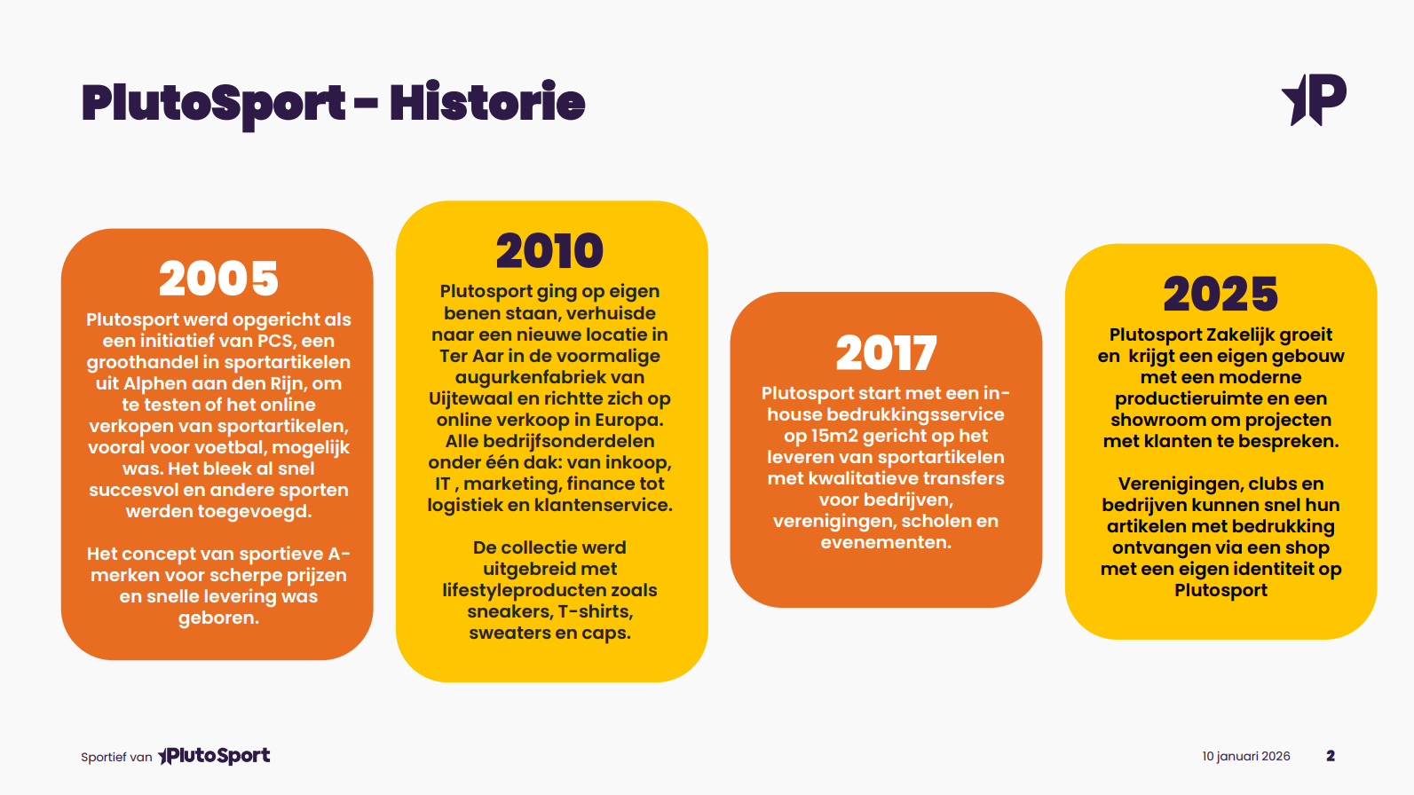

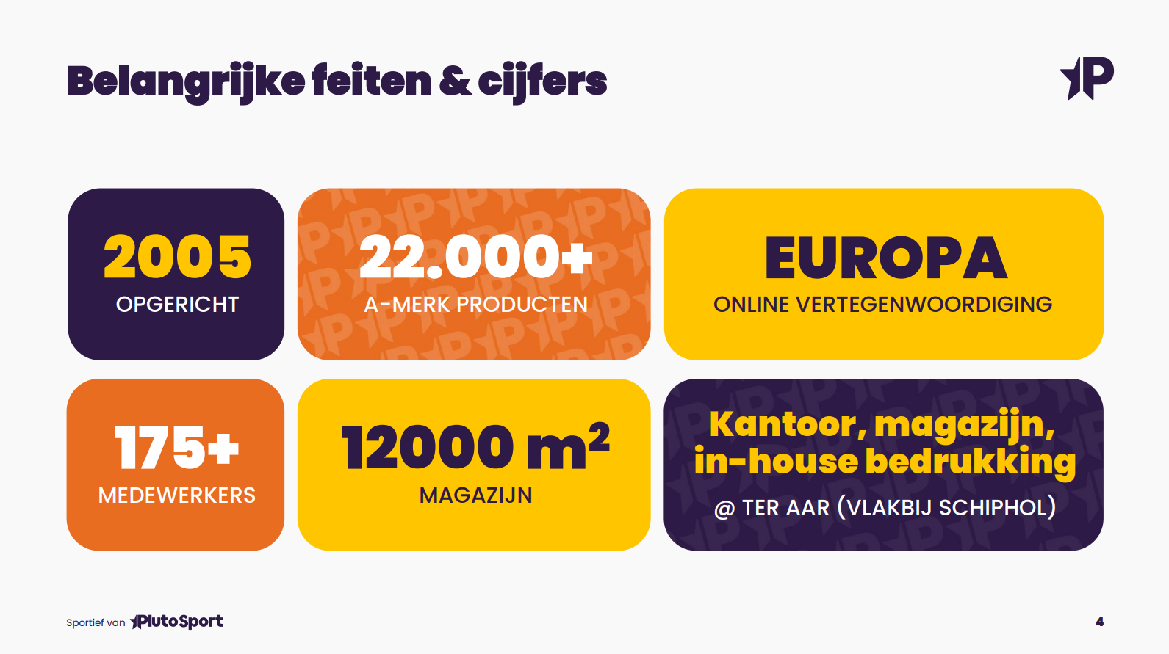

Bijlage 2: Business Model Canvas

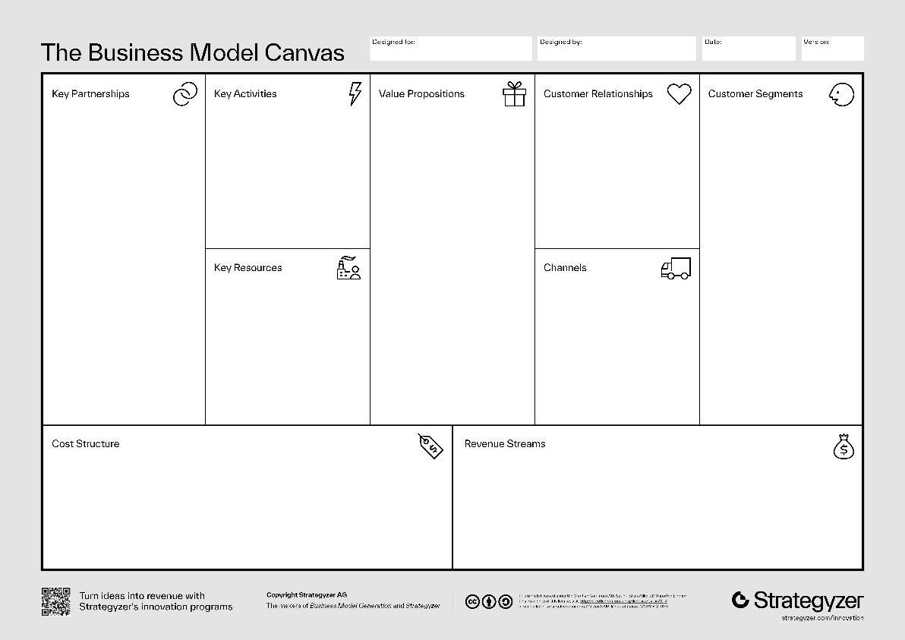

Bijlage 3: Value Proposition Canvas
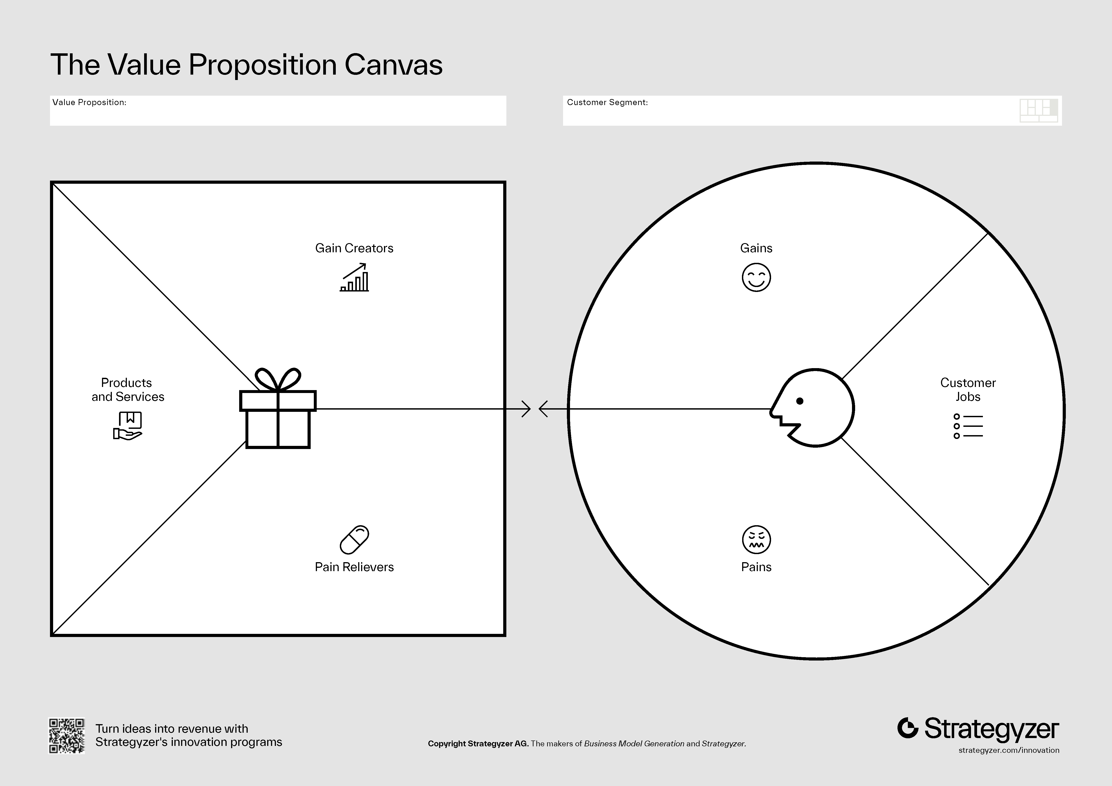

Bijlage 4: SWOT-analyse
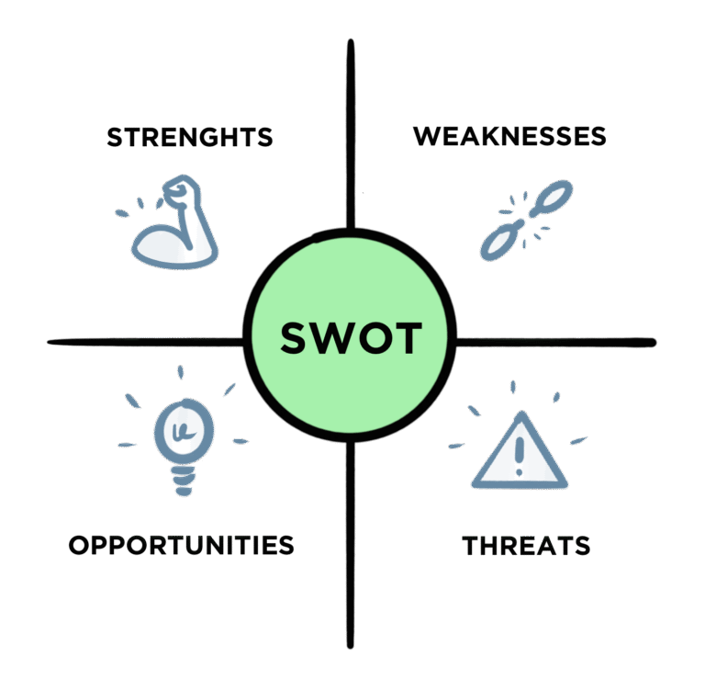

Bijlage 5: Enquete resultaten

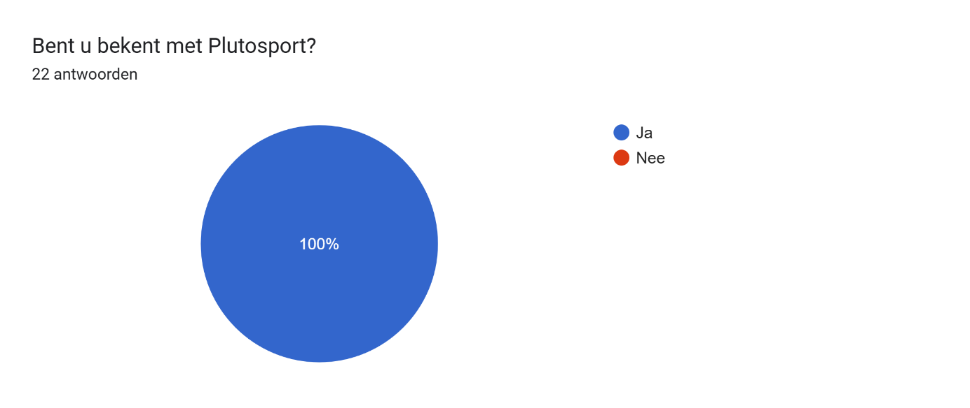

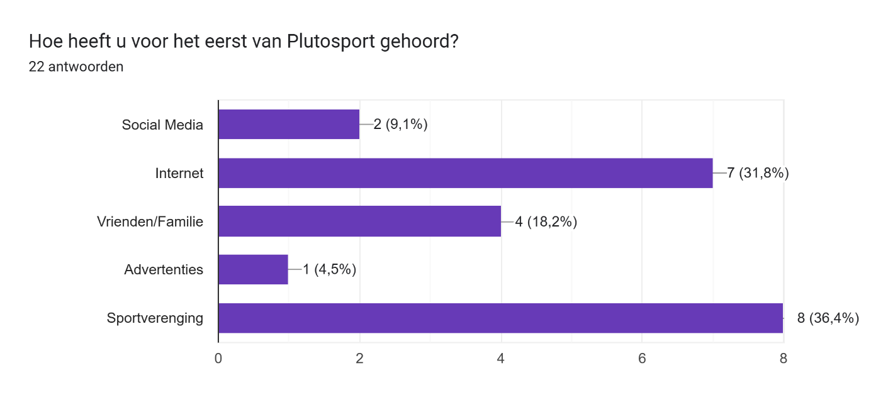
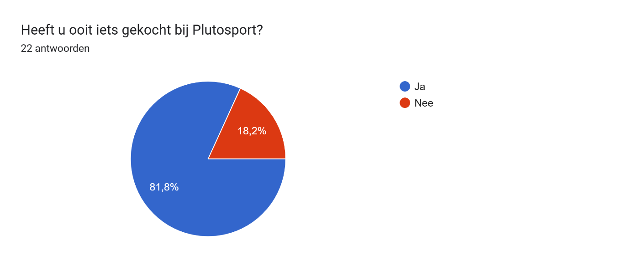
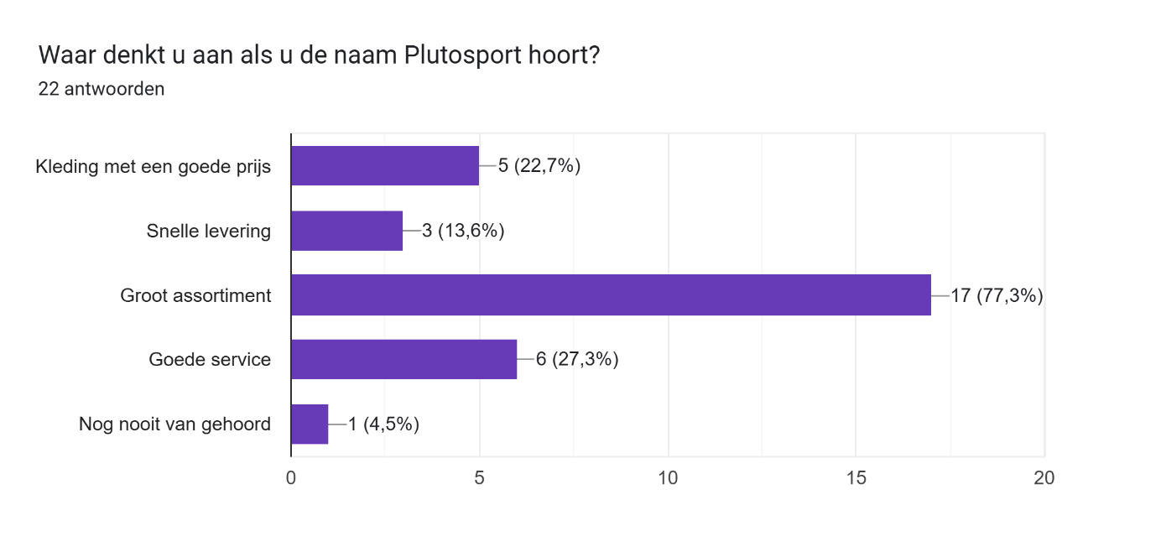
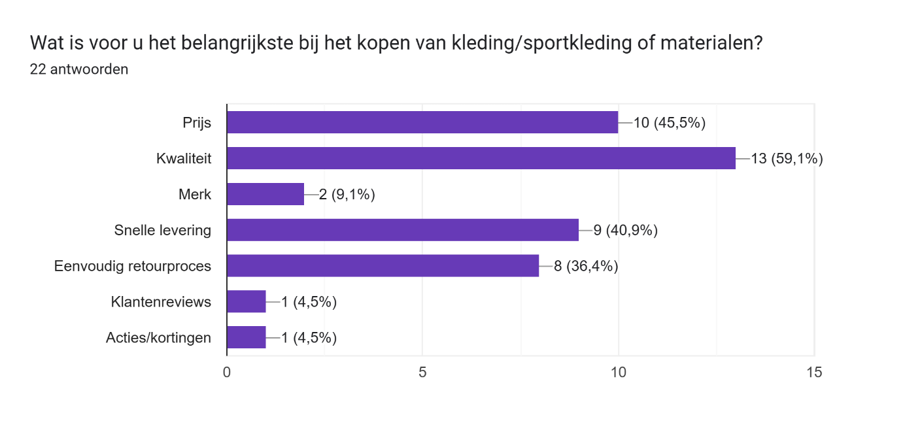
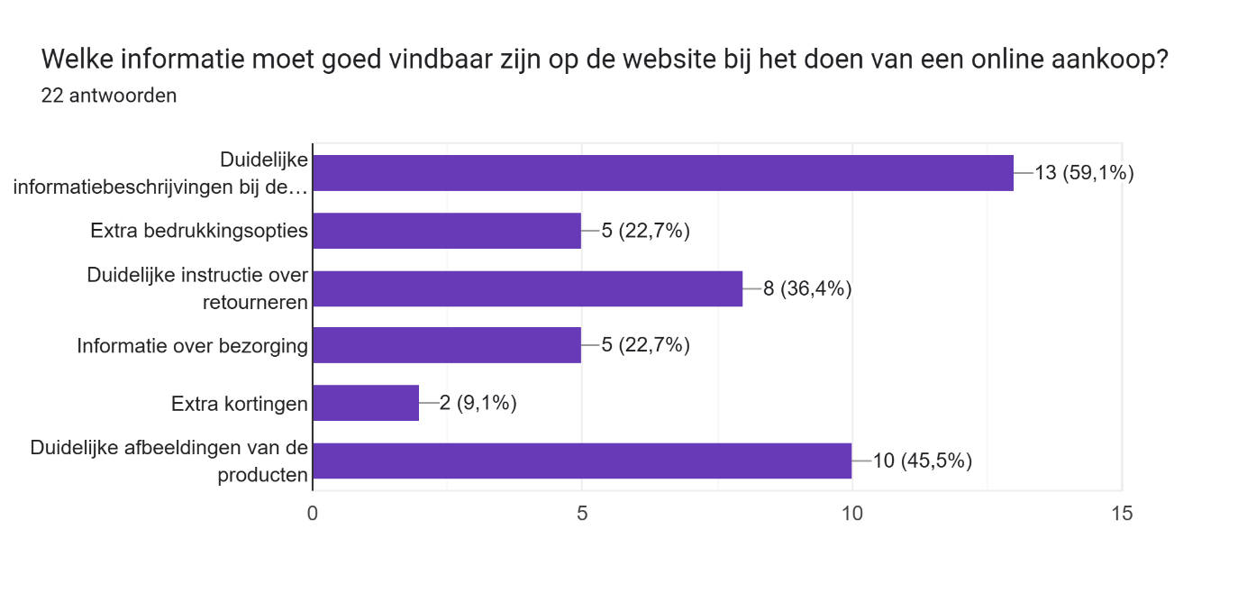

Bijlage 6: 6W’s van Ferell


Bijlage 7: DESTEP
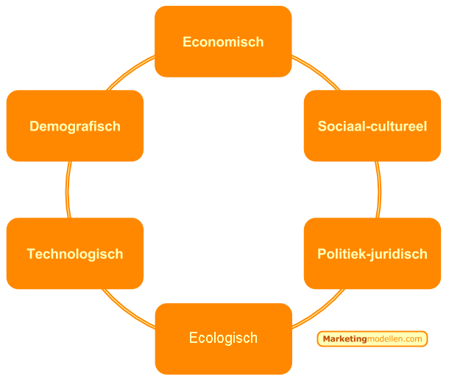

Bijlage 8: Porter 5 Forces
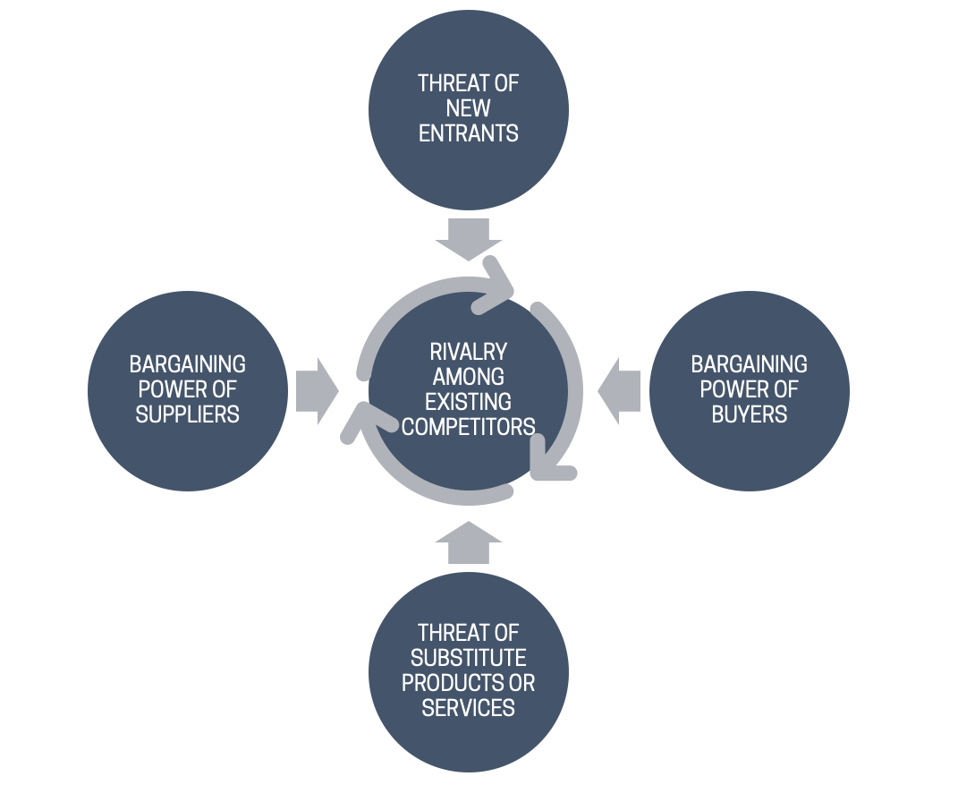

Bijlage 9: Huidige content Plutosport

Plutosport is actief op LinkedIn (Plutosport Europe BV, 2025) en gebruikt het platform voornamelijk om updates te delen over technische verbeteringen en samenwerkingen met externe partijen. Zo deelde Plutosport bijvoorbeeld een bericht over de implementatie van de Hyvä checkout-module, waarmee de klantervaring en snelheid van de webshop zijn verbeterd. Ook werd er aandacht besteed aan een samenwerking met Buckaroo, een payment provider, die deze verbetering op hun eigen LinkedIn-pagina uitlichtte.
Daarnaast is Plutosport genoemd in een post van Linking Brands, waarin een exclusieve samenwerking rondom een Winter Festival Giveaway werd aangekondigd. Ook was Plutosport betrokken bij een E-commerce Padel Tournament in Zwolle, samen met bedrijven als Tweakwise en RUMvision. Dit soort events laten zien dat Plutosport zich actief beweegt binnen het e-commerce netwerk en openstaat voor samenwerking met andere partijen.
Verder plaatst Plutosport veel algemene posts of verhalen van leuke evenementen zoals het personeelsuitje en het 25-jarig bestaan van Plutosport. Dit laat een persoonlijke kant zien van het bedrijf maar is het verder niet relevant voor het aantrekken van nieuwe partijen

Bijlage 10: Benchmark onderzoek

Passa Sports (PassaSports, 2025)
- Detailhandel
- Samenwerkingen uitlichten -> KNHB, KNLTB, Handbalbond, Stichting etc
- Evenementen die Passa Sports draait
- Campagnes die gedraaid worden -> vrouwenvoetbal, back to business, back to sport,
- Proces laten zien binnen het bedrijf -> distributiecentrum (hoe wordt je pakket verzonden)
- Beeldmateriaal: 80 procent wordt er gebruik gemaakt van videomateriaal, variërend tussen de 30 en 90 secondes. Gebruik maken van inspirerende beelden voor anderen, ondersteund door muziek

Jumbo Sports (Sports, 2025)
- Detailhandel
- Samenwerkingen uitlichten -> Tulp hoofdklasse, HV Mijdrecht,
- Sale aankondigen -> wintersport stapelkorting,
- Campagnes -> videomateriaal
- Nadeel: weinig variatie over de onderwerpen
- Beeldmateriaal: korte video’s voor de campagnes, samenwerkingen worden weergegeven met een foto of een carrousel post

Intersport Nederland (Intersport Nederland, 2025a)
- Productie sport- en fitnessartikelen
- Een aantal samenwerkingen worden uitgelicht
- Opening van een nieuw filiaal, promotie daarvan
- Campagne, in actie voor het prinses maximacentrum

Decathlon (Decathlon, 2025)
- Detailhandel
- Samenwerkingen uitlichten -> Roda JC,
- Meewerken aan verduurzaming -> minder plastic in winkels. Bijdrage aan world cleanup day, fiets naar je werk dag etc.
- B2B informatie, mogelijkheden voor bedrijven/clubs/organisaties
- Evenementen waar de aanwezig zijn, carrièrebeurs, festival, padeltoernooi
- Beeldmateriaal: veel foto’s, af en toe video’s. Samenwerkingen worden gepresenteerd in de vorm van een collage waarin 1 video de foto’s ondersteund

Daka Sport & Lifestyle (Sport, 2025)
- Detailhandel
- Samenwerkingen uitlichten -> FC de Rebellen, kampong voetbal, FCV Venlo,
- Stilstaan bij hoogtepunten die belangrijk zijn voor het bedrijf -> nieuwe website,
- Aanwezigheid op events -> Ek hockey afgelopen zomer,
- Veel terugblikken -> Test & Ride Center in Val Thorens,
- Belangrijke interne dingen voor Daka -> start opleiding Erkend Wintersport Specialist, BHV-cursus etc.
- Beeldmateriaal: vrijwel alleen maar foto’s

Bijlage 11: Opzet mailing Plutosport

Deel 1: Kennismaking met Plutosport (dia 2+3+4)
Plutosport is één van de grootste online sportwinkels van Nederland en dé partner voor sportverenigingen, scholen en bedrijven. Sinds de oprichting in 2005 is het bedrijf uitgegroeid tot een allround sportpartner met alles onder één dak: van inkoop, IT en marketing tot logistiek, klantenservice en een moderne bedrukkingsafdeling. Vanuit het hoofdkantoor en magazijn in Ter Aar, werken ruim 175 medewerkers dagelijks aan één doen; iedereen sportiever maken.
Met een assortiment van meer dan 22.000 A-merk producten en een sterke focus op kwaliteit en snelheid levert Plutosport door heel Europa. Dankzij de in-house bedrukkingsservice worden sportkleding en teamwear snel en professioneel gepersonaliseerd - van clubs tot bedrijven en scholen.
In 2025 breidt Plutosport verder uit met een eigen gebouw voor Plutosport Zakelijk, inclusief showroom en productieruimte. Hier ontvangen ze verenigingen en partners om samen nieuwe projecten te ontwikkelen.
Wat Plutosport uniek maakt? De combinatie van voorraad, clubshops, logistiek en bedrukking in eigen huis, plus een verdienmodel voor verenigingen. Zo profiteert iedere club van een kickback fee op de verkopen en extra inkomsten via het partnernetwerk.
Sportief van Plutosport - samen maken we sport toegankelijk, herkenbaar en inspirerend.’

Deel 2: assortiment (dia 5)
Bij Plutosport vind je alles wat je nodig hebt; voor, tijdens én na het sporten. Ons assortiment is groot en veelzijdig, zodat jij altijd kunt kiezen wat bij jouw sport, stijl en moment past.
De meeste sporters vinden bij ons precies wat ze zoeken in onze topcategorieën:
Lifestyle (45%), Football (20%), Hockey (15%), Running (5%) en Tennis (5%).
Of je nu op zoek bent naar je nieuwe favoriete sportoutfit, comfortabele kleding voor na je training of gewoon een stijlvolle look voor elke dag, bij Plutosport zit je goed.
We werken samen met topmerken als Adidas, Nike, Asics, Puma, Lacoste, Calvin Klein, Tommy Hilfiger, Boss, Craft en JDH. En dat is nog maar een klein deel van ons aanbod! In onze webshop ontdek je nog veel meer merken en producten, allemaal met één doel: jou helpen het beste uit jezelf te halen; op en buiten het veld.

Deel 3: jouw clubshop bij PlutoSport (dia 6+7)
Iedere vereniging aangesloten bij Plutosport krijgt een eigen clubshop pagina op de website. Hierin staat een assortiment aan kleding wat gebaseerd is op de voorkeuren van de club. Ook staan hier de in house bedrukte artikelen of de artikelen met mogelijkheid tot personaliseren door middel van bedrukking van een naam of rugnummer. Daarnaast is er in de clubshop ook nog de mogelijkheid tot club merchandise. Denk hierbij aan speciale fan shirts of truien die leden van de club kunnen kopen om te club te supporten financieel en sportief door ze te dragen naar wedstrijddagen. In overleg zijn er veel verschillende mogelijkheden voor jouw club mogelijk
Deel 4: Service (Dia 8)
Bij Plutosport draait het niet alleen om een groot assortiment, maar ook om goede service en samenwerking. We denken graag met je mee en zorgen dat alles soepel verloopt, van bestelling tot bezorging.
Zo bieden we clubs de mogelijkheid om een eigen clubshop te hebben, waarin leden eenvoudig hun teamkleding en accessoires kunnen bestellen. Daarnaast profiteren verenigingen van een kickback fee, waarmee elke aankoop via de clubshop direct iets terugdoet voor de club.
We vinden duidelijke communicatie belangrijk: korte lijnen, heldere afspraken en een vast aanspreekpunt. En natuurlijk zorgen we voor een snelle levering, zodat je nooit lang hoeft te wachten op je bestelling. Heb je toch een vraag? Dan zijn we telefonisch goed bereikbaar want persoonlijk contact maakt het verschil.

Deel 5: Toekomst (Dia 9+10)
Bij Plutosport kijken we niet alleen naar vandaag, maar vooral naar de toekomst. We willen blijven ontwikkelen, versterken en verbeteren, samen met onze partners, verenigingen en sporters.
Groei: We blijven investeren in groei door steeds meer clubs te bereiken en onze impact binnen de sportwereld te vergroten.
Verbinding: Samenwerking staat bij ons centraal. We bouwen duurzame relaties met verenigingen en partners, zodat we samen de sport én de clubcultuur kunnen versterken.
Procesverbetering: We werken continu aan onze processen om het samenwerken met Plutosport nog eenvoudiger en professioneler te maken.
Dus ben je lid bij een sportvereniging en denk je is dit wat voor mij? Ga je voor moderne, eigentijdse onlineservice, snel bedrukt en geleverd aan huis? En wil je leden als ambassadeurs voor de club (met verdienmodel) inzetten? Dan ben je bij Plutosport aan het juiste adres.

Deel 6: Contactgegevens (dia 11)
Plutosport Europe BV
Geerweg 46
2431 EB, Ter Aar

0172 – 820 420
sales@plutosport.com

Bijlage 12: NUFF Test
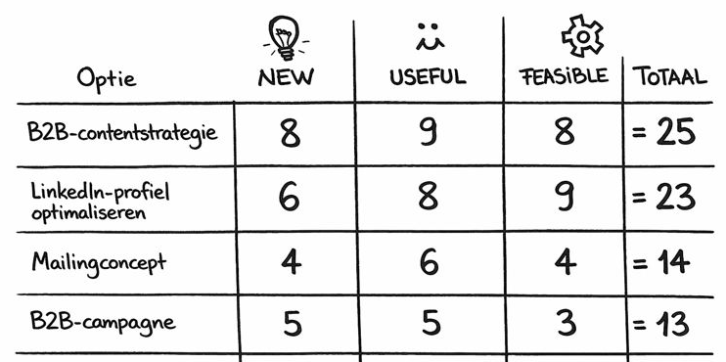

Bijlage 13: Social Kalender

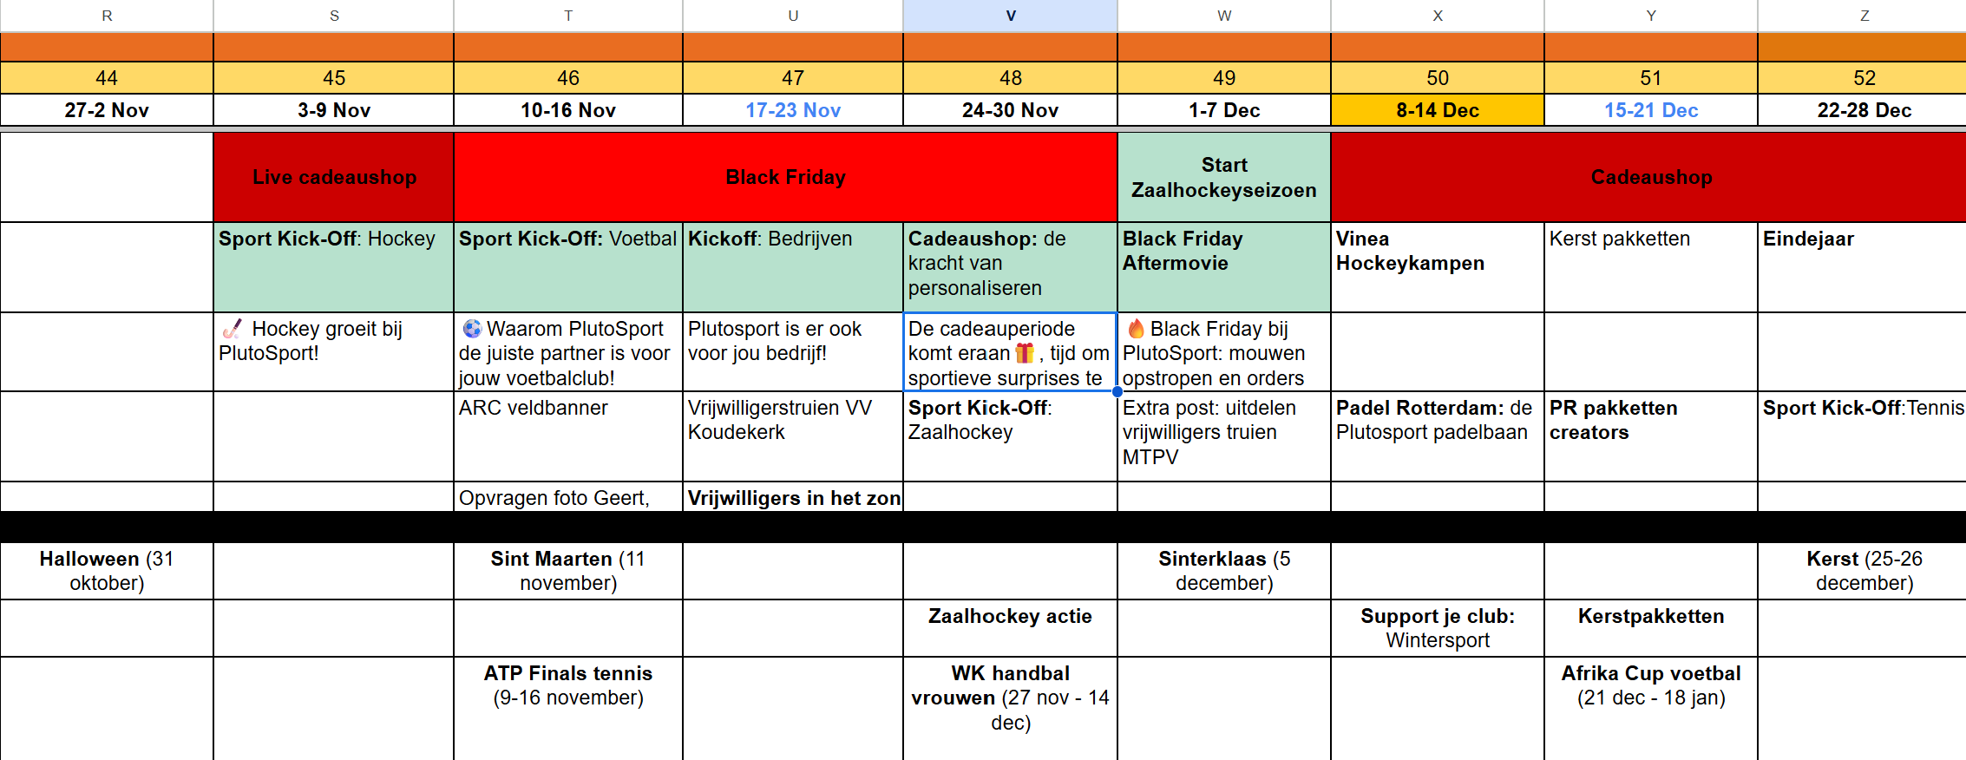

Bijlage 14: LinkedIn Post Hockey
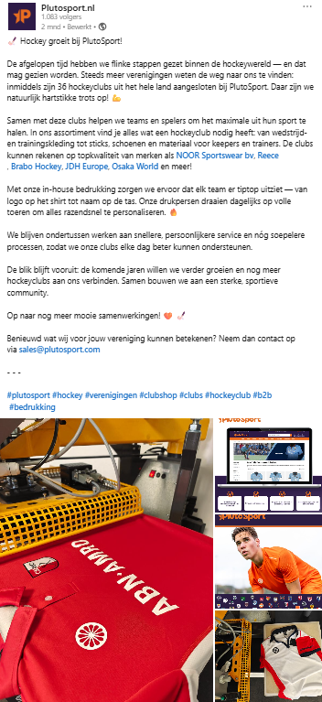
Hockey groeit bij Plutosport!

De afgelopen tijd hebben we mooie stappen gezet binnen de hockeywereld. Steeds meer verenigingen weten de weg naar ons te vinden en inmiddels zijn 36 hockeyclubs vanuit het hele land bij Plutosport aangesloten. Daar zijn wij trots op!
Samen met deze clubs helpen we de teams en spelers om het maximale uit hun sport te halen. In ons assortiment vind je alles wat een hockeyclub nodig heeft: van wedstrijd- en trainingskleding, tot sticks en schoenen, en materiaal voor keepers en trainers.
Dankzij onze in-house bedrukking zorgen we ervoor dat elk team er perfect uitziet, van het logo op het shirt tot de naam op de tas. Dagelijks draaien er drie drukpersen op volle toeren om alle kleding zo snel mogelijk te bedrukken.
Daarnaast blijven we ons proces continu verbeteren, zodat we onze clubs nog beter kunnen bedienen; sneller, persoonlijker en met de service die ze verdienen.
Ook kijken we vooruit. In de komende jaren willen we verder groeien en nog meer hockeyclubs aan ons verbinden, zodat we samen kunnen blijven bouwen aan een sterke, sportieve community.
Op naar nog meer mooie samenwerkingen in de toekomst!

Bijlage 15: LinkedIn Post Voetbal

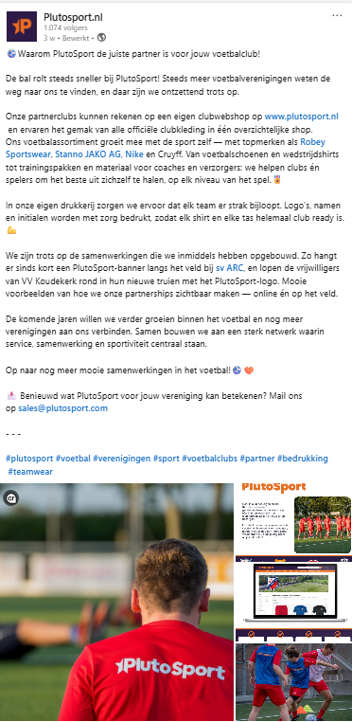
Voetbal maakt een mooie groei door binnen Plutosport. Inmiddels werken we samen met een aantal verenigingen. Onze partnerclubs hebben een eigen clubwebshop op de website en ontdekken het gemak van alle officiële clubkleding in 1 overzichtelijke shop.

Ons voetbalassortiment groeit mee met de sport zelf. We bieden een brede collectie van toonaangevende merken aan zoals Robey, Jako, Nike en Cruyff. Van voetbalschoenen en voetbalshirts tot comfortabele trainingspakken en materialen voor coaches en verzorgers. Zo helpen we niet alleen verenigingen, maar ook individuele spelers om het beste uit zichzelf te halen, op elk niveau van het spel.
Met onze in-house bedrukking zorgen we ervoor dat elk team er perfect uitziet. Logo’s, namen en initialen worden met zorg bedrukt, zodat elk shirt en elke tas helemaal club klaar is. Ons team werkt dagelijks met volle energie om de bestellingen zo snel mogelijk te leveren.
We zijn trots op de samenwerkingen die we inmiddels hebben opgebouwd. Zo hangt er sinds kort een Plutosport-banner langs het veld bij voetbalvereniging ARC, en lopen de vrijwilligers van VV Koudekerk trots rond in hun nieuwe truien met Plutosport-logo. Mooie voorbeelden van hoe we onze samenwerking zichtbaar maken, zowel online als op het veld
De komende jaren willen we verder doorgroeien binnen het voetbal en nog meer verenigingen aan ons verbinden. Ons doel is om een sterk netwerk van clubs te creëren, waarin samenwerking en service centraal staan, zodat elke vereniging zich kan blijven ontwikkelen, zowel op als buiten het veld.

Op naar nog meer mooie samenwerkingen en groei op voetbalgebied!
Ben je benieuwd wat Plutosport voor jouw voetbalvereniging kan betekenen? Stuur dan een mail naar sales@plutosport.com

Bijlage 16: LinkedIn Post Bedrijfskleding

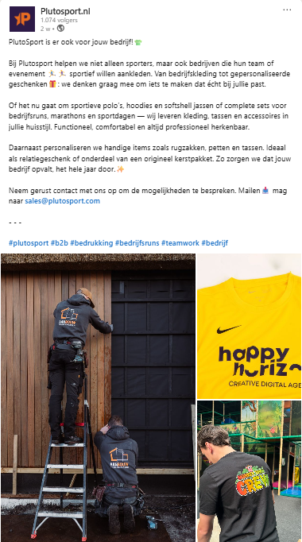
“PlutoSport is er voor jou als bedrijf”
Wist je dat je bij Plutosport niet alleen terecht kunt voor sport- en vrijetijdskleding, maar ook voor bedrijfskleding en evenementenoutfits?
Of het nu gaat om:
- Bedrijfskleding met jouw logo
- Sportkleding voor een (bedrijf)marathon of toernooi
- Gepersonaliseerde tassen en accessoires
- Originele geschenken of kerstpakketten met een sportieve twist
Wij denken graag met je mee over de juiste producten, bedrukkingen en samenstellingen, zodat jouw team of bedrijf zich op de leukste manier kan laten zien.
Neem contact met ons op en ontdek wat we voor jouw bedrijf kunnen betekenen!

Bijlage 17: LinkedIn Post Cadeaushop

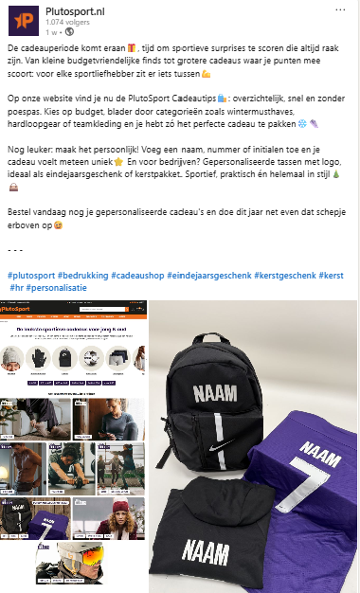
Cadeauperiode staat voor de deur
December komt er weer aan en dat betekent dat de cadeauperiode voor de deur staat. Het moment om sportieve cadeaus te scoren die altijd in de smaak vallen. Of je nu iets kleins zoekt of juist groter wilt uitpakken, er is voor ieder budget en elke sportliefhebber iets te vinden.
Cadeaupagina: Op onze website hebben we een aparte Cadeaushop-pagina ingericht, waar je eenvoudig kunt zoeken en selecteren wat bij jou past. Je kunt kiezen voor cadeaus binnen een bepaald budget, maar ook bladeren door verschillende productcategorieën; van wintermusthaves tot hardloopaccessoires en teamkleding. Zo vind je snel en overzichtelijk het perfecte sportieve cadeau, zonder eindeloos te hoeven zoeken.
Personalisatie van cadeaus: Daarnaast is personalisatie een leuke manier om een cadeau extra bijzonder te maken. Een sportshirt met naam, nummer of initialen voelt uniek en persoonlijk en is daarmee een cadeau waar je direct mee scoort. Voor een klein extra bedrag drukken wij een naam en/of rugnummer op jouw cadeau. Of het nu gaat om een shirt, een trui of een tas, het is allemaal mogelijk. Ben je benieuwd naar de opties? Klik op de knop “personaliseer je sportgear” in de cadeaushop
Bedrijven gepersonaliseerde tassen: Ook voor bedrijven hebben we een sportieve én persoonlijke cadeau-tip. Laat een tas personaliseren met het logo van jouw bedrijf! Perfect als eindejaarsgeschenk, relatiepresentje of onderdeel van een origineel kerstpakket. Praktisch, helemaal in stijl van het bedrijf en een leuke manier om het bedrijf nog wat beter zichtbaar te maken!

Bijlage 18: Gegevens LinkedIn

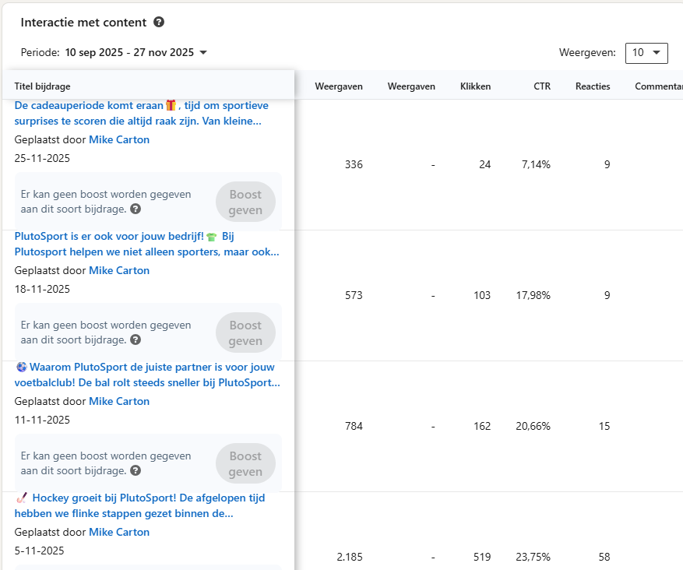

Bijlage 19: Financiële gegevens Plutosport

Uitgangspunten aantrekken nieuwe vereniging:

Gemiddeld aantal leden: voorbeeld 500 leden

Contractduur – variabel
Best case 4 jaar – beschikbaarheid van de kleding van de leverancier loopt mee met de contractduur.
Mid case 6 jaar – prijsstijgingen en wisseling van collecties
Worst case 2 jaar – blijven zitten met een restvoorraad

Type vereniging: Betrokken vereniging, niet betrokken, slecht contact
Type vereniging | Kenmerk | Financiële impact
Betrokken | Actieve communicatie, promoten clubshop | Hoge omzet, lage faalkosten
Niet betrokken | Passief, laat het lopen | Gemiddelde omzet, hogere beheerkosten
Slecht contact | Onbereikbaar, weinig draagvlak | Lage omzet, hoog risico

Inkomsten:
Gemiddelde order waarde: (Extra omzet bedrukking zit gewoon verwerkt in de orderwaarde) €54.95

Conversiepercentage
Niet alle 500 leden bestellen elk jaar.
- Betrokken club: 50–65%
- Niet betrokken: 30–45%
- Slecht contact: 15–30%

Kosten:
Acquisitie kosten – (personeelskosten)
Kosten sponsoring €3000 euro RRP in goederen in het eerste jaar helft betaald door het merk helft door Plutosport.
Totale kosten van de clubshop €2500 eenmalig
Geen retour op bedrukte kleding
Verzendkosten betaald de klant
Marketing kosten

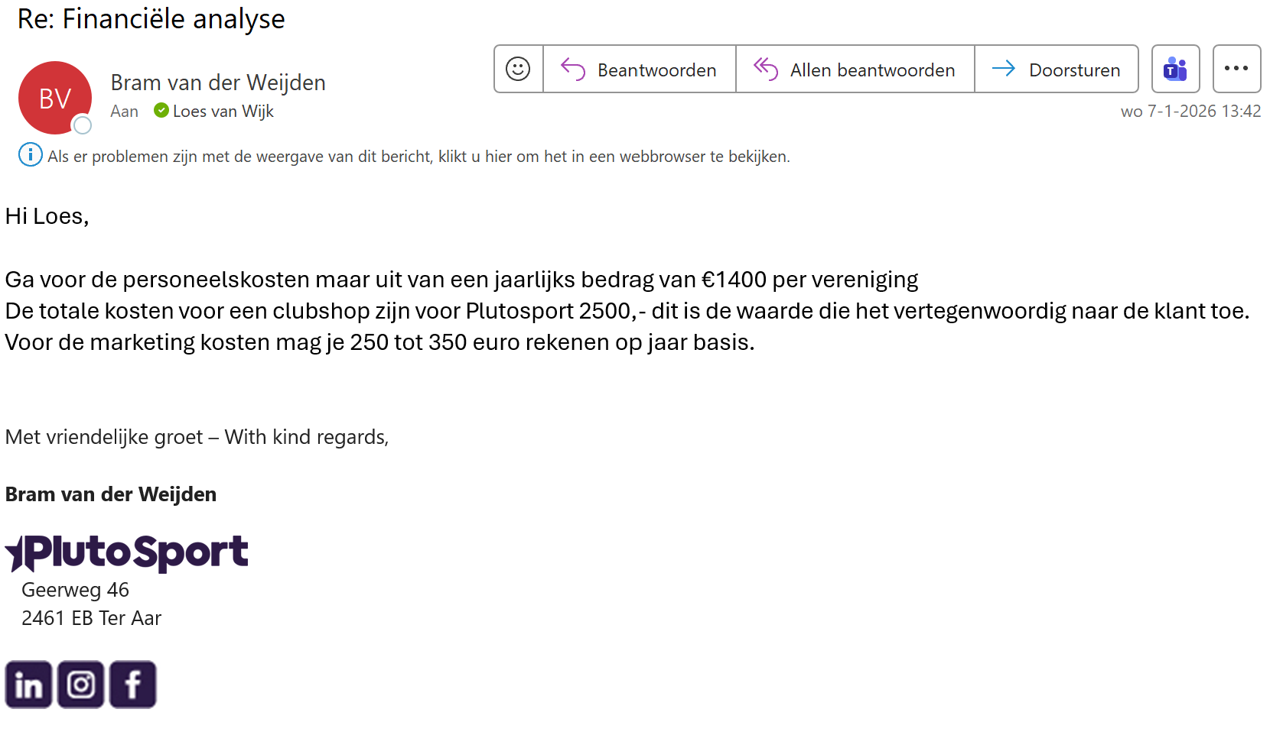

Bronnenlijst

Alonso, M. (2024, 13 augustus). The power of storytelling in modern marketing. Forbes. https://www.forbes.com/councils/forbescommunicationscouncil/2024/08/05/the-power-of-storytelling-in-modern-marketing/

Beweeggedrag - Belang van bewegen voor gezonde leefstijl. (Z.d.). Kenniscentrum Sport en Bewegen. https://www.kenniscentrumsportenbewegen.nl/themas/beweeggedrag/

Blaazer, E. (2024, 29 februari). The fashion system: The fashion seasons explained. FashionUnited. https://fashionunited.com/news/background/the-fashion-system-the-fashion-seasons-explained/2024012257967

Decathlon. (2025, 15 december). Decathlon | LinkedIn. Decathlon. https://www.linkedin.com/company/decathlon-group/

Enterprise, T. (2025, 16 September). 5 Reasons Why Customer Engagement Important for Business. Telkomsel Enterprise. https://www.telkomsel.com/en/enterprise/insight/blog/why-is-customer-engagement-important-for-business

Fransen, R. (2024, 7 oktober). Waarde Propositie Canvas Nederlands | Uitleg + voorbeeld + template. Business Model Innovatie. https://www.businessmodelinnovatie.nl/waarde-propositie-canvas/

Gototalbranding. (2025, 5 maart). Merkidentiteit: de waarden die een merk vertegenwoordigt. Wij Zijn Marketingstrategen - GO! Total Branding. https://gototalbranding.nl/merkidentiteit/#:~:text=Hoewel%20merkidentiteit%20en%20positionering%20vaak,om%20lage%20prijzen%20en%20toegankelijkheid.

Intersport Nederland. (2025a, december 24). Intersport Nederland | LinkedIn. Intersport Nederland. https://www.linkedin.com/company/intersport-nederland/

Janse, B. (2025, 2 augustus). Loyalty marketing: de uitleg, betekenis en voorbeelden - Toolshero. Toolshero. https://www.toolshero.nl/marketing-modellen/loyalty-marketing/

Janse, B. (2025b, november 3). Marketing automation: de uitleg en betekenis - Toolshero. Toolshero. https://www.toolshero.nl/marketing-modellen/marketing-automation/

Kleijn, B., MediaTest, Logeion, & Scripta Communicatie. (2016). De effectiviteit van klantcommunicatie [Report]. MediaTest BV. https://mediatest.nl/wp-content/uploads/2019/10/Rapport-Effectiviteit-van-klantcommunicatie-D1web.pdf

Knoot, J. (z.d.). Vijfkrachtenmodel volgens Porter en concurrentieanalyse. Strategischmarketingplan.com. https://www.strategischmarketingplan.com/marketingmodellen/vijf-krachten-model-porter/

Lead Generation | LinkedIn Marketing Solutions. (Z.d.). https://business.linkedin.com/advertise/resources/lead-generation

Lim, W. M., Rasul, T., Swinburne University of Technology, & Australian Institute of Business. (2022). Customer engagement and social media: Revisiting the past to inform the future. In Journal of Business Research (Vol. 148, pp. 325–342) [Journal-article]. https://doi.org/10.1016/j.jbusres.2022.04.068

Mariëlle. (2024, 23 december). Duurzame kleding: wat is het, waarom belangrijk & waar kopen? THE GREEN GUIDE. https://thegreenguide.nl/duurzame-kleding/

Marketingbright. (2023, 13 april). Business Model Canvas Als Fundament Voor je Onderneming. Marketingbright NL. https://www.marketingbright.nl/business-model-canvas/

Marketingcommunicatie: de definitie en toepassing - Toolshero. (Z.d.). Toolshero. https://www.toolshero.nl/tag/marketingcommunicatie/

Ministerie van Economische Zaken en Klimaat. (2020, 15 juli). Online platforms meer verantwoordelijk voor consumentenrechten en productveiligheid. Nieuwsbericht | Rijksoverheid.nl. https://www.rijksoverheid.nl/actueel/nieuws/2020/07/02/%E2%80%98online-platforms-meer-verantwoordelijk-voor-consumentenrechten-en-productveiligheid%E2%80%99

PassaSports. (2025, 11 december). PassaSports | LinkedIn. PassaSports. https://www.linkedin.com/company/passa-sports/?originalSubdomain=nl

Plutosport (z.d.). Over Plutosport. https://www.plutosport.nl/over-plutosport

Plutosport Europe BV. (2025, 10 december). PlutoSport Europe BV | LinkedIn. Plutosport Europe BV. https://www.linkedin.com/company/plutosport-europe-bv

Quadvlieg, D. & Inretail. (Z.d.). Terugblik 2024. https://www.inretail.nl/wp-content/uploads/2025/01/Visie2025_Sport.pdf

Rjelsma. (2024, 8 februari). Wat is klantloyaliteit en hoe bouw je langdurige relaties op? - Salesforce. Salesforce. https://www.salesforce.com/nl/blog/klantloyaliteit-opbouwen-klein-bedrijf/

Sport, D. (2025, 20 december). DAKA Sport | LinkedIn. DAKA Sport. https://www.linkedin.com/company/daka-sport
Sports, J. (2025, 18 november). Jumbo Sports | LinkedIn. Jumbo Sports. https://www.linkedin.com/company/jumbosports/?originalSubdomain=nl

Sportswear, N. (z.d.). Home | Noor sportswear. Noor Sportswear. https://www.noorsportswear.nl/

Strategischmarketingplan.com. (Z.d.). SWOT-analyse maken stap-voor-stap. https://www.strategischmarketingplan.com/swot-analyse/

Surlinio. (Z.d.). Wat is een waardepropositie en hoe ontwikkel je die? | Sales Improvement Group. https://www.salesimprovementgroup.com/sales-management/waardepropositie

Terra, C. (2023, 24 augustus). Meer diversiteit en inclusiviteit: Een verandering die door de consument wordt geëist. FashionUnited. https://fashionunited.nl/nieuws/mode/meer-diversiteit-en-inclusiviteit-een-verandering-die-door-de-consument-wordt-geeist/2023020856260

Trustpilot. (2026, 5 januari). Plutosport Reviews. https://nl.trustpilot.com/review/www.plutosport.nl

Van Der Stek, D. (z.d.). DESTEP-analyse voor het analyseren van je macro-omgeving. Strategischmarketingplan.com. https://www.strategischmarketingplan.com/externe-analyse/destep-analyse/

